

TRƯỜNG CAO ĐẲNG THỰC HÀNH FPT

----- 🕮 -----

**BÁO CÁO DỰ ÁN TỐT NGHIỆP**

**<<SHOP THỜI TRANG>>**

Ngành: LẬP TRÌNH WEB

**thiết kế website - vicn shop**



June 12, 2020

**LỜI NÓI ĐẦU**

Đây là tài liệu này trình bày về kế hoạch, các bước triển khai và thực hiện của một dự án phầm mềm - Website thương mại điện tử theo yêu cầu của VICN Shop – một chuỗi cửa hàng bán nước uống muốn phát triển kênh bán hàng trên Internet.

Cấu trúc tài liệu gồm 6 phần:

* Giới thiệu dự án
* Phân tích dự án
* Thiết kế dự án
* Thực hiện coding dự án
* Kiểm thử
* Đóng gói triển khai

Được viết bởi sinh viên Tống Chí Nhân của trường Cao đẳng FPT Polytechnic. Nhằm mục đích thực hiện một dự án và trình bày quá trình phát triển của dự án trong tài liệu.

Mục đích của tài liệu: Giúp thầy cô hướng dẫn có thể thấy rõ các bước làm dự án của một sinh viên; quá trình làm bài; triển khai sản phẩm như thế nào; đóng gói và thành quả của một dự án.

Các chức năng chưa thật sự đầy đủ, hi vọng các thầy cô có thể giúp đỡ, góp ý cho em nhiều hơn để hoàn thành dự án tốt hơn.

Xin chân thành cảm ơn!

MỤC LỤC

1 Phân tích 4

1.1 Hiện trạng 4

1.2 Yêu cầu hệ thống 4

1.3 Use case 5

1.3.1 Đặc tả chức năng 6

1.3.2 Đặc tả các thực thể 7

2 Thiết kế 8

2.1 Mô hình triển khai 8

2.2 Thiết kế CSDL 8

2.2.1 Sơ đồ quan hệ thực thể 9

2.2.2 Thiết kế chi tiết các thực thể 9

2.3 Thiết kế giao diện 11

2.3.1 Sitemap 11

2.3.2 Thiết kế phần quản trị 12

2.3.3 Thiết kế phần khách hàng 18

3 Thực hiện viết mã 23

3.1 Viết mã tạo CSDL 23

3.1.1 Tạo CSDL 23

3.1.2 SQL truy vấn và thao tác bảng 24

3.2 Lập trình CSDL 26

3.2.1 Xây dựng thư viện PDO 27

3.2.2 Xây dựng các lớp DAO 29

3.3 Viết mã cho ứng dụng 37

3.3.1 Tổ chức website 37

3.3.2 Thư viện tiện ích Global.php 37

3.3.3 Mô hình tổ chức giao diện 39

3.3.4 Xây dựng admin 39

3.3.5 Xây dựng site 70

4 Kiểm lỗi 96

4.1 Kiểm lỗi form quản lý khách hàng 96

4.2 Kiểm lỗi form quản lý loại hàng 96

4.3 Kiểm lỗi form quản lý hàng hóa 96

4.4 Kiểm lỗi form đăng nhập 97

4.5 Kiểm lỗi form đăng ký 97

4.6 Kiểm lỗi form đổi mật khẩu 97

4.7 Kiểm lỗi form quên mật khẩu 97

5 Đóng gói và triển khai 97

# Giới thiệu dự án

## Giới thiệu VICN

VICN shop là một chuỗi các cửa hàng trà sữa nhỏ trên khắp cả nước Việt Nam, kinh doanh chủ yếu về các loại nước uống. Hiện cửa hàng chưa có website giới thiêu các sản phẩm đến người tiêu dùng, họ cũng không nhận được các phản hồi từ người tiêu dùng về các mặt hàng để cải tiến và nâng cao chất lượng nhằm phục vụ khách hàng ngày một tốt hơn.

## Yêu cầu của VICN

VICN shop muốn có một website nhằm giới thiệu sản phẩm, buôn bán và tiếp cận được nhiều khách hàng hơn. Website cũng phải có các chức năng cho người quản trị quản lý sản phẩm, loại sản phẩm, quản lý đơn hàng, khách hàng và các ý kiến của khách hàng, ….

- Yêu cầu cụ thể được đặt ra như sau:

***Website bán hàng dành cho người tiêu dùng:***

1. Cấu trúc chung của tất cả các trang web trong website phải

* Chứa danh mục loại sản phẩm để khách hàng dễ dàng tìm kiếm hàng hóa theo danh mục.
* Tìm kiếm hàng hóa theo tên.
* Hiển thị danh sách các sản phẩm nổi bật nhất.
* Đăng nhập/Thông tin người tiêu dùng sau khi đã đăng nhập.

1. Trang chính của website

* Trưng bày các sản phẩm nổi bật được nhân viên quản trị chỉ định. Các sản phẩm nổi bật có thể đươc trình bày theo cách nào đó sao cho dễ nhìn.

1. Trang trưng bày sản phẩm

* Khi người dùng chọn loại sản phẩm hoặc tìm kiếm theo tên thì danh sách sản phẩm phải thõa mãn yêu cầu của người dùng. Mỗi sản phẩm cần hiển thị hình ảnh, tên, đơn giá và giảm giá nếu có. Khi người dùng nhấp vào hình hoặc tên sản phẩm thì sẽ hiện chi tiết sản phẩm đồng thời tăng số lần xem.

1. Chi tiết sản phẩm - Yêu cầu của trang web này như sau

* Thông tin chi tiết của sản phẩm được chọn.
* Người dùng có thể bình luận về sản phẩm.
* Chọn size và topping để đặt hàng.

1. Các trang quản lý tài khoản sử dụng

* Đăng nhập
* Đăng ký
* Quên mật khẩu
* Cập nhật thông tin tài khoản

***Trang web cho người quản trị***

1. Cấu trúc chung của web quản trị

* Trang tổng quát (dashboard)
* Trang quản lý danh mục (category)
* Trang quản lý sản phẩm (product)
* Trang thống kê (chart)

1. Trang chính của web quản trị

* Hiển thị tổng số danh thu, tổng số sản phẩm, tổng số khách hàng.
* Hiển thị thống kê cơ bản.
* Hiển thị đơn hàng của khách hàng

1. Trang danh mục và trang sản phẩm

* Hiển thị được danh mục
* Hiển thị được chi tiết của sản phẩm (hình ảnh, tên, giá, danh mục)
* Có thể tìm kiếm danh mục và sản phẩm theo tên.
* Tìm kiếm sản phẩm theo danh mục.
* Có thể thêm danh mục mới và sản phẩm mới.
* Có thể sửa, xóa danh mục và sản phẩm.

1. Trang thống kê

* Thống kê sản phẩm theo loại, cho phép hiển thị dưới dạng biểu đồ.
* Thống kê bình luận theo sản phẩm.

***Yêu cầu về bảo mật***

1. Tất cả các form nhập phải được kiểm soát dữ liệu một cách hợp lý.
2. Khách hàng chưa đăng nhập không được phép thêm sản phẩm vào giỏ hàng, không được bình luận về sản phẩm cũng như đổi mật khẩu, cập nhật thông tin tài khoản.
3. Chỉ có các nhân viên quản trị mới được phép thực hiện các chức năng quản trị.

***Yêu cầu về môi trường công nghệ***

1. Web phải được xây dựng với PHP và MySQL.
2. Được phép sử dụng các thư viện hỗ trợ.

## Lập kế hoạch dự án

|  |  |  |  |  |
| --- | --- | --- | --- | --- |
| **TT** | **Hạng mục** | **Bắt đầu** | **Kết thúc** | **Kết quả** |
| 1 | Phân tích yêu cầu khách hàng | 10/09/2022 | 12/09/2020 | 100% |
| 1.1 | Hiện trạng | 20/9/2022 | 20/9/2022 | 100% |
| 1.2 | Yêu cầu hệ thống | 20/9/2022 | 20/9/2022 | 100% |
| 1.3 | Vẽ sơ đồ use case | 20/9/2022 | 20/09/2022 | 100% |
| 2 | Thiết kế ứng dụng | 23/9/2022 | 23/9/2022 | 100% |
| 2.1 | Thiết kế mô hình công nghệ | 25/9/2022 | 25/9/2022 | 100% |
| 2.2 | Thiết kế CSDL | 26/9/2022 | 26/9/2022 | 100% |
| 2.3 | Thiết kế giao diện | 27/9/2022 | 1/10/2022 | 100% |
| 3 | Thực hiện dự án | 2/10/2022 | 20/10/2022 | 100% |
| 3.1 | Viết mã tạo CSDL | 2/10/2022 | 3/10/2022 | 100% |
| 3.2 | Lập trình CSDL | 4/10/2022 | 6/10/2022 | 100% |
| 3.3 | Viết mã cho ứng dụng | 7/10/2022 | 14/10/2022 | 100% |
| 4 | Kiểm thử | 15/10/2022 | 15/10/2022 | 100% |
| 4.1 | Kiểm lỗi form quản lý khách hàng | 15/10/2022 | 15/10/2022 | 100% |
| 4.2 | Kiểm lỗi form quản lý loại hàng | 15/10/2022 | 15/10/2022 | 100% |
| 4.3 | Kiểm lỗi form quản lý hàng hóa | 15/10/2022 | 15/10/2022 | 100% |
| 4.4 | Kiểm lỗi form đăng nhập | 15/10/2022 | 15/10/2022 | 100% |
| 4.5 | Kiểm lỗi form đăng ký | 15/10/2022 | 15/10/2022 | 100% |
| 4.6 | Kiểm lỗi form đổi mật khẩu | 15/10/2022 | 15/10/2022 | 100% |
| 4.7 | Kiểm lỗi form quên mật khẩu | 15/10/2022 | 15/10/2022 | 100% |
| 5.2 | Triển khai | 19/10/2022 | 20/10/2022 | 100% |

# Phân tích yêu cầu khách hàng

## Sơ đồ Use Case

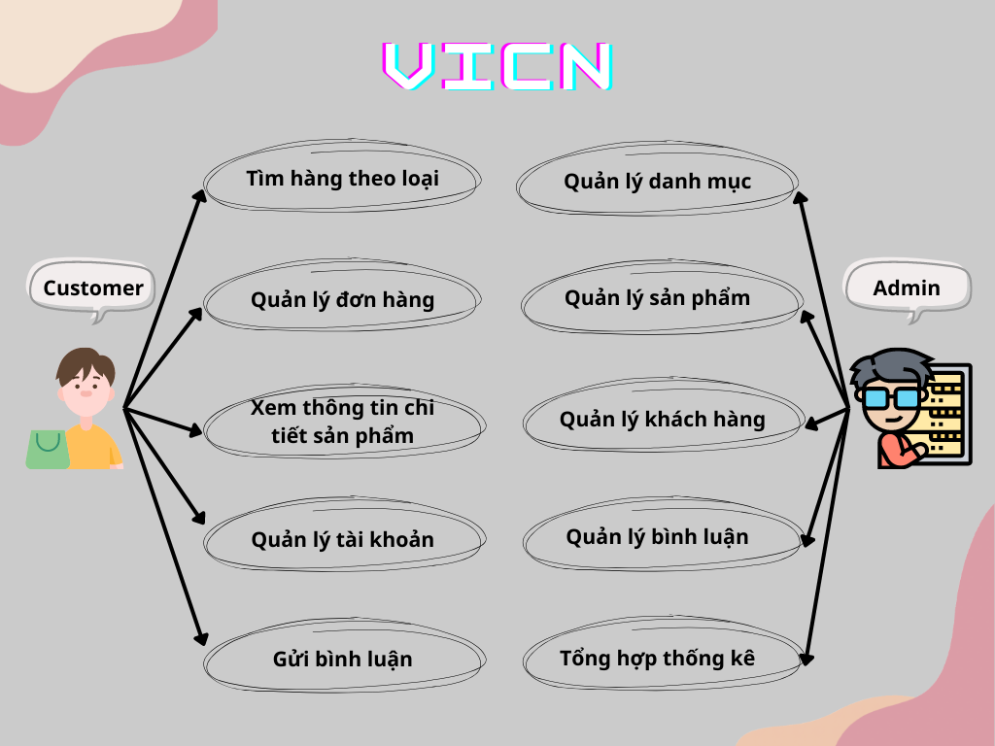

## Đặc tả yêu cầu hệ thống (SRS)

* **Đối với khách hàng**

1. **Tìm hàng theo loại.**

- Giúp khách hàng tìm kiếm sản phẩm theo loại sản phẩm dễ dàng hơn.

1. **Xem thông tin chi tiết sản phẩm.**

- Bấm vào ảnh sản phẩm sẽ hiện ra chi tiết sản phẩm để khách hàng xem.

1. **Quản lý tài khoản.**

- Có thể đăng nhập

1. Gửi bình luận.

- Khách hàng có thể bình luận đóng góp ý kiến trong từng sản phẩm.

* **Đối với người quản trị**

1. **Quản lý danh mục.**

- Có thể thêm, sửa, xóa danh mục, tình trạng hoạt động của danh mục.

- Dữ liệu liên quan: Thông tin của mỗi danh mục (tên danh mục, tình trạng).

1. **Quản lý sản phẩm.**

- Có thể thêm, sửa, xóa sản phẩm.

- Dữ liệu liên quan: Thông tin của mỗi sản phẩm (ảnh sản phẩm, tên sản phẩm, giá, danh mục).

1. **Quản lý khách hàng**.

- Quản lý được đơn hàng của khách hàng, chốt đơn hàng cho khách hàng.

- Dữ liệu liên quan: Thông tin của đơn hàng (mã đơn hàng, ngày đặt hàng, tên khách hàng, email, số điện thoại).

1. **Quản lý bình luận.**

- Xem được bình luận của khách hàng theo từng sản phẩm.

- Dữ liệu liên quan: Thông tin của khách hàng bình luận theo sản phẩm (tên khách hàng, sản phẩm, bình luận).

1. **Tổng hợp thống kê.**

- Xem được thống kê qua biểu đồ.

- Dữ liệu liên quan: Thông tin của danh mục (tên danh mục), sản phẩm (tên sản phẩm, số lượng).

## Sơ đồ triển khai và yêu cầu hệ thống

### Sơ đồ triển khai

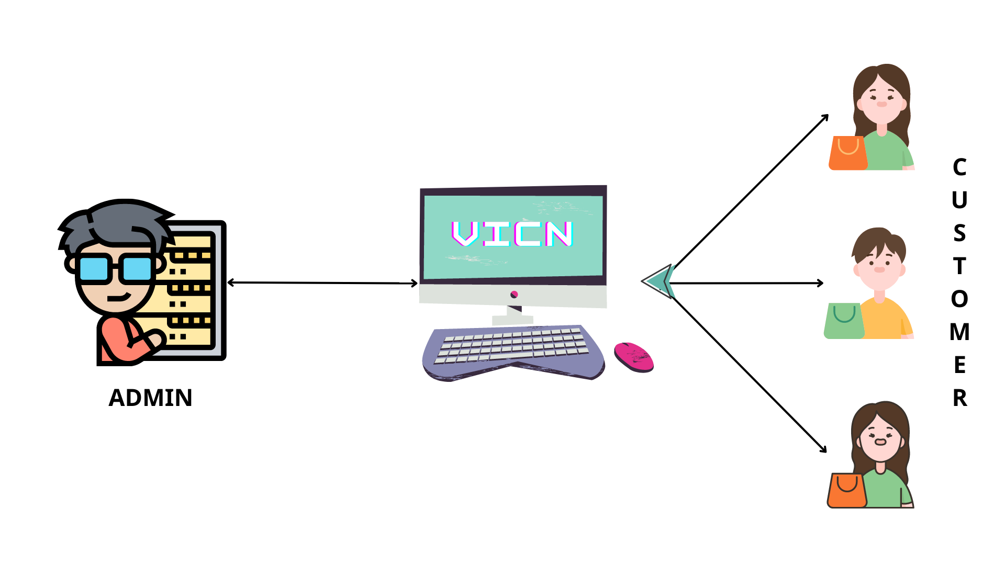

* **Thuê host có hỗ trợ PHP và MySQL, triển khai website VICN lên đó.**
* **Nhân viên quản trị vào website để quản lý.**
* **Người tiêu dùng sử dụng trình duyệt web để truy cập, tìm kiếm và gửi bình luận về sản phẩm.**

### Yêu cầu hệ thống

* **Để thực hiện dự án cần có những phần mềm sau:**

1. Apache 2.4+.
2. PHP 7.4+.
3. MySQL 5+.
4. XAMPP
5. Visual studio code.

# Thiết kế ứng dụng

## Mô hình công nghệ ứng dụng

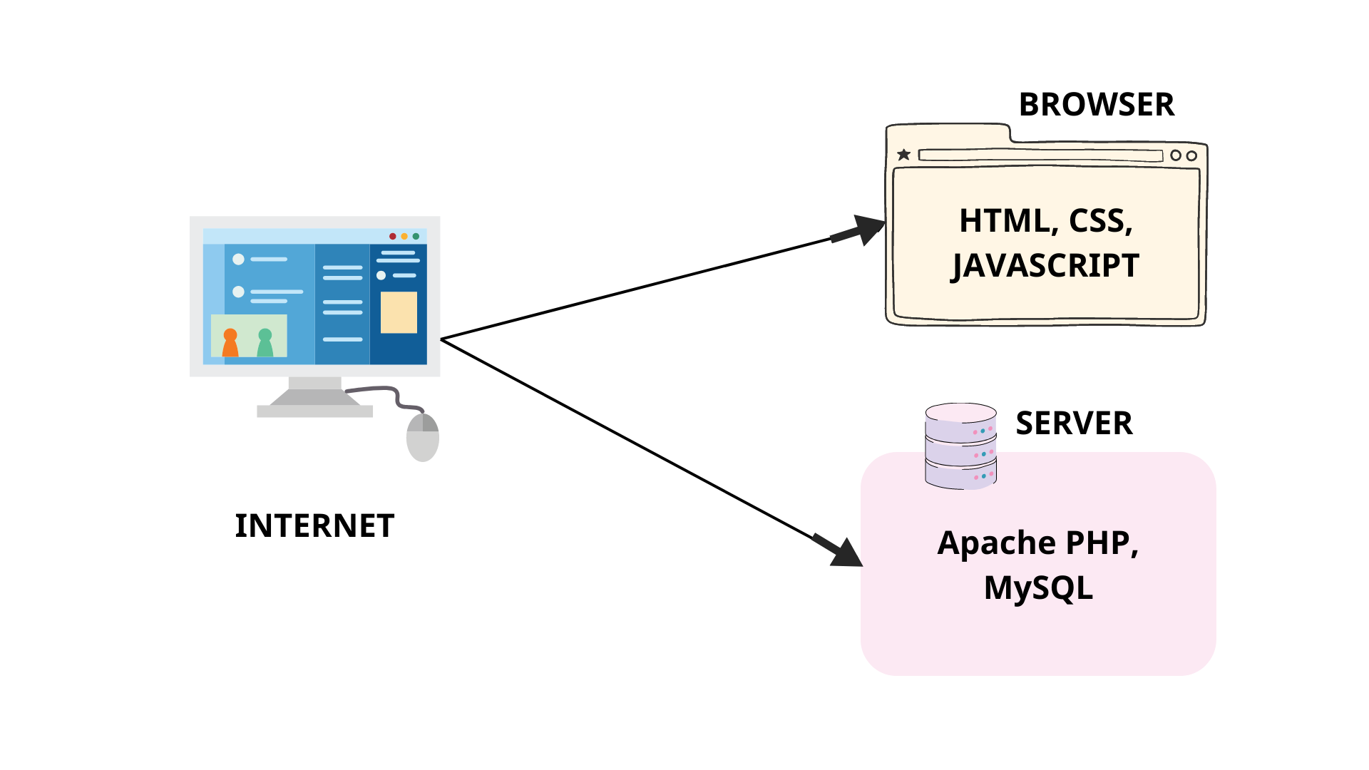

## Thực thể

### Sơ đồ quan hệ thực thể (ERD)

#### ERD Cấp 1

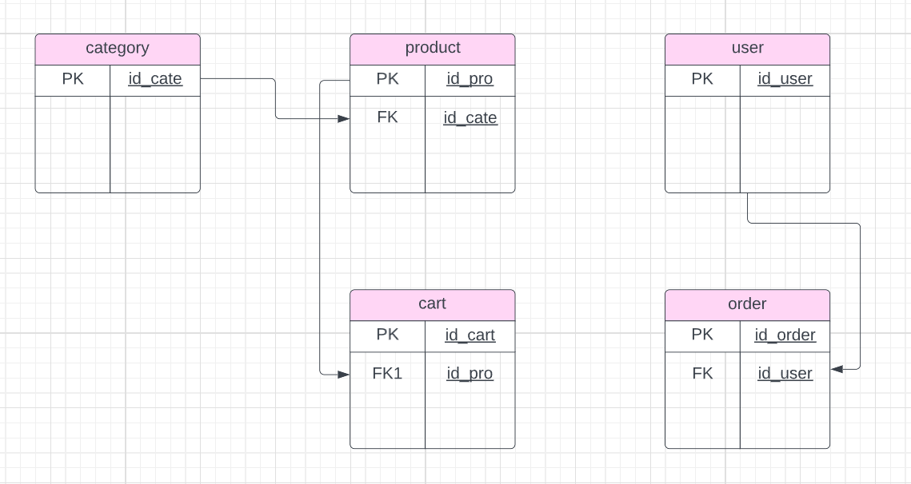

#### ERD Cấp 2

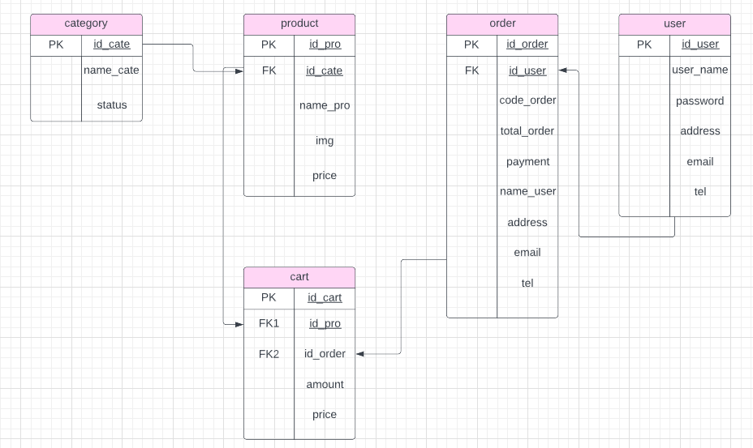

### Chi tiết thực thể

#### Thực thể category

|  |  |  |  |
| --- | --- | --- | --- |
| **Tên cột** | **Kiểu dữ liệu** | **Ràng buộc** | **Ghi chú** |
| Id_cate | varchar(11) | PK, NOT NULL | Mã danh mục |
| Name_cate | varchar(100) | NOT NULL, UNIQUE | Tên danh mục |
| Status | Tinyint(1) | NOT NULL | Trạng thái |

#### Thực thể product

|  |  |  |  |
| --- | --- | --- | --- |
| **Tên cột** | **Kiểu dữ liệu** | **Ràng buộc** | **Ghi chú** |
| Id_pro | varchar(11) | PK, NOT NULL | Mã danh mục |
| Name_pro | varchar(100) | NOT NULL, UNIQUE | Tên sản phẩm |
| price | Double(10,0) | NOT NULL | Đơn giá |
| Name_cate | varchar(100) | NOT NULL, UNIQUE | Tên danh mục |
| img | varchar(200) | NOT NULL | Hình ảnh |

#### Thực thể order

|  |  |  |  |
| --- | --- | --- | --- |
| **Tên cột** | **Kiểu dữ liệu** | **Ràng buộc** | **Ghi chú** |
| Id_order | varchar(11) | PK, NOT NULL | Mã đơn hàng |
| Code_order | varchar(20) | NOT NULL | Mã đơn hàng |
| Total_order | Double(10,0) | NOT NULL | Tổng đơn hàng |
| payment | Tinyint(1) | NOT NULL | PTTT |
| Id_user | Int(11) | NOT NULL | Mã khách hàng |
| Name_user | varchar(30) | NOT NULL | Tên khách hàng |
| Address | varchar(200) | NOT NULL | Địa chỉ |
| email | varchar(50) | NOT NULL | Email |
| tel | Int(20) | NOT NULL | Số điện thoại |

#### Thực thể user

|  |  |  |  |
| --- | --- | --- | --- |
| **Tên cột** | **Kiểu dữ liệu** | **Ràng buộc** | **Ghi chú** |
| Id_user | varchar(11) | PK, NOT NULL | Mã danh mục |
| User_name | varchar(100) | NOT NULL | Tên khách hàng |
| Password | varchar(100) | NOT NULL | Mật khẩu |
| Email | varchar(50) | NOT NULL | Email |
| Type | Tinyint(1) | NOT NULL | Kiểm tra tài khoản |

#### Thực thể cart

|  |  |  |  |
| --- | --- | --- | --- |
| **Tên cột** | **Kiểu dữ liệu** | **Ràng buộc** | **Ghi chú** |
| Id_cart | varchar(11) | PK, NOT NULL | Mã danh mục |
| Id_order | varchar(11) | NOT NULL | Mã đơn hàng |
| Id_pro | varchar(11) | NOT NULL | Mã sản phẩm |
| Amount | Int(11) | NOT NULL | Số lượng |
| Price | Double(10,0) | NOT NULL | Đơn giá |
| Name_pro | Varchar(100) | NOT NULL | Tên sản phẩm |
| Img | Varchar(200) | NOT NULL | Ảnh sản phẩm |

## Giao diện

### Sơ đồ tổ chức giao diện

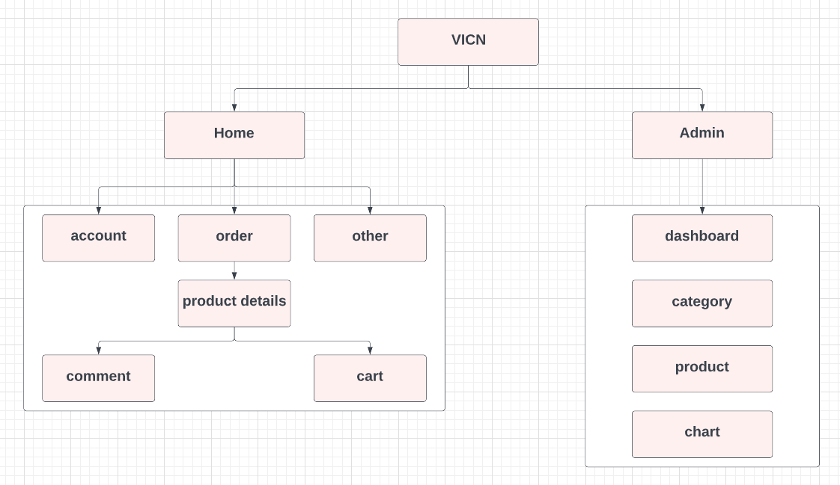

* **Phần Home: dành cho khách hàng, chứa các web chức năng giúp khách hàng dễ dàng tìm kiếm hàng hóa mình cần, xem thông tin, gửi bình luận và quản lý tài khoản của mình.**
* **Phần Admin: dành cho nhân viên quản trị gồm các trang web quản lý, thống kê dữ liệu.**

### Giao diện trang chính

**Giao diện:**

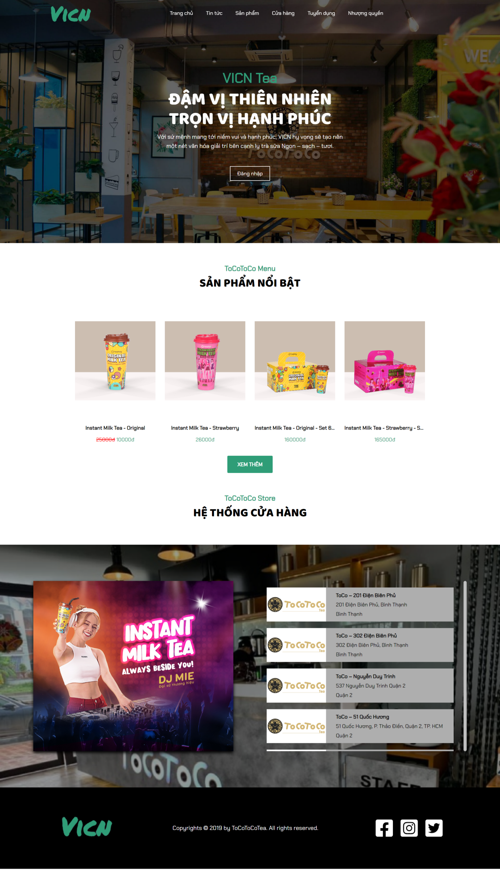

**Mô tả hoạt động**

|  |  |  |  |
| --- | --- | --- | --- |
| **TT** | **Điều khiển** | **Sự kiện** | **Mô tả hoạt động** |
| 1 | Logo | Click | Trở về trang chính |
| 2 | Trang chủ | Click | Trở về trang chủ |
| 3 | Giới thiệu | Click | Hiển thị trang giới thiệu |
| 4 | Sản phẩm | Click | Hiển thị trang sản phẩm |
| 5 | Tin tức | Click | Hiển thị trang tin tức |
| 6 | Cửa hàng | Click | Croll đến section cửa hàng |
| 7 | Tuyển dụng | Click | Hiển thị trang tuyển dụng |
| 8 | Nhượng quyền | Click | Hiển thị trang nhượng quyền |
| 9 | Đăng nhập | Click | Hiển thị trang đăng nhập |

### Giao diện trang sản phẩm

#### Trang trưng bày sản phẩm

**Giao diện**

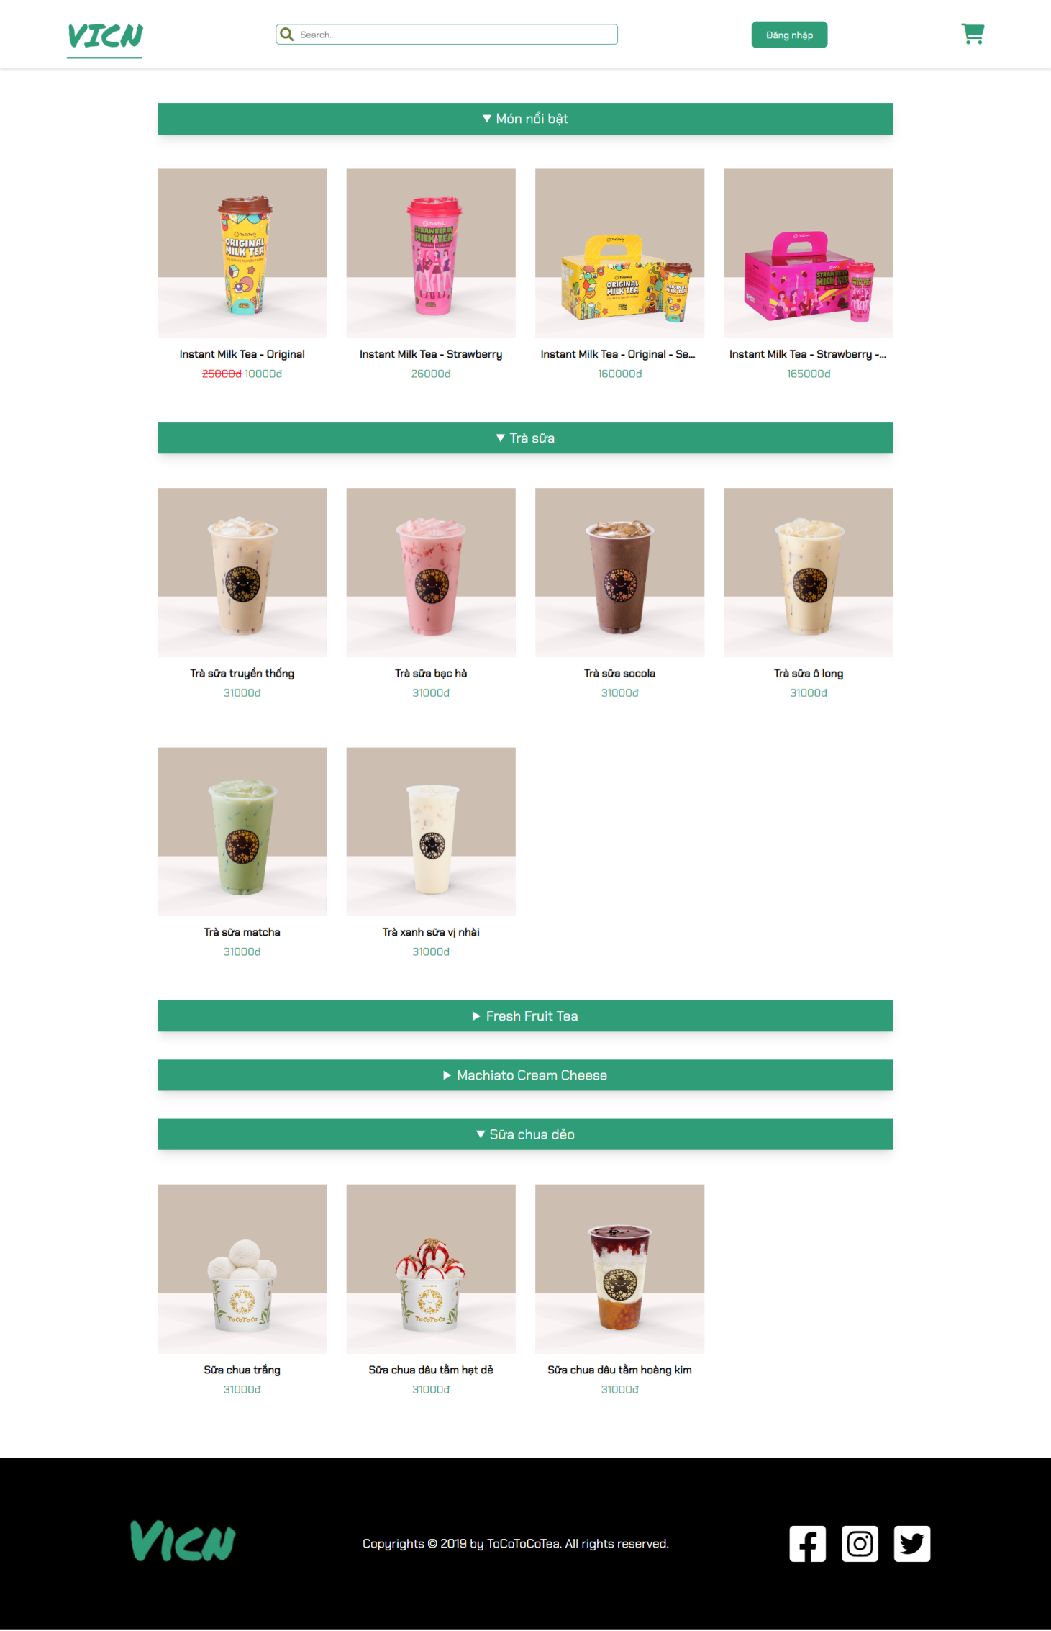

**Mô tả hoạt động**

|  |  |  |  |
| --- | --- | --- | --- |
| **TT** | **Điều khiển** | **Sự kiện** | **Mô tả hoạt động** |
| 1 | Logo | Click | Quay về trang chính |
| 2 | Đăng nhập | Click | Hiển thị trang đăng nhập |
| 3 | Sản phẩm | Click | Hiển thị fillter chi tiết sản phẩm đặt hàng |
| 4 | Danh mục | Click | Ẩn/hiện sản phẩm theo danh mục |
| 5 | Giỏ hàng | Click | Hiển thị trang giỏ hàng |

#### Trang chi tiết sản phẩm

**Giao diện:**

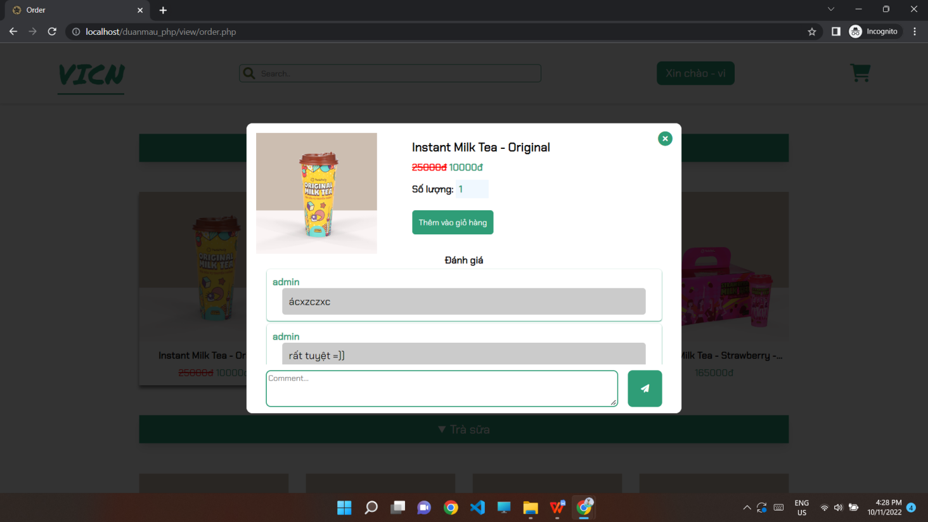

**Mô tả hoạt động:**

|  |  |  |  |
| --- | --- | --- | --- |
| **TT** | **Điều khiển** | **Sự kiện** | **Mô tả hoạt động** |
| 1 | Số lượng | write | Tùy chọn số lượng sản phẩm đặt |
| 2 | Thêm vào giỏ hàng | click | Hiển thị trang giỏ hàng |

#### Trang tin tức

**Giao diện:**

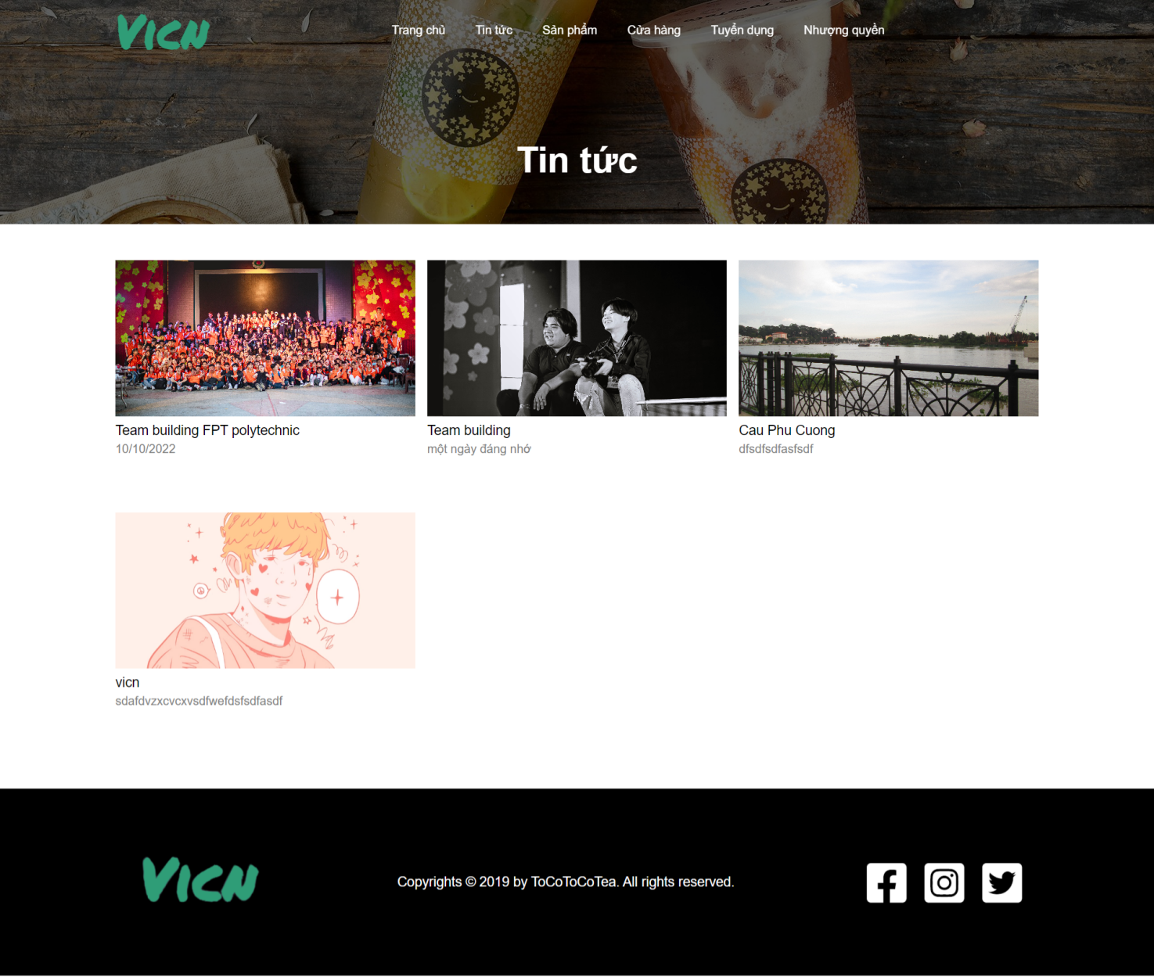

**Mô tả hoạt động:**

|  |  |  |  |
| --- | --- | --- | --- |
| **TT** | **Điều khiển** | **Sự kiện** | **Mô tả hoạt động** |
| 1 | link tiêu đề | click | hiển thị chi tiết bài viết |

#### Trang tuyển dụng

**Giao diện:**

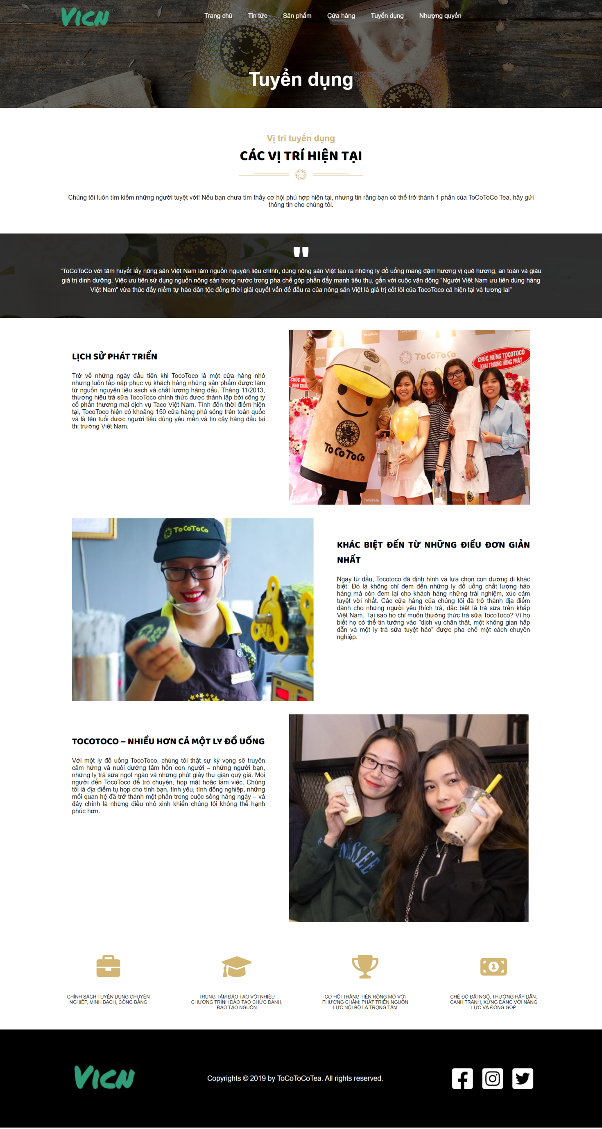

**Mô tả hoạt động:**

|  |  |  |  |
| --- | --- | --- | --- |
| **TT** | **Điều khiển** | **Sự kiện** | **Mô tả hoạt động** |
| 1 | link tiêu đề | click | hiển thị chi tiết bài viết |

#### Trang đăng ký tài khoản

**Giao diện:**

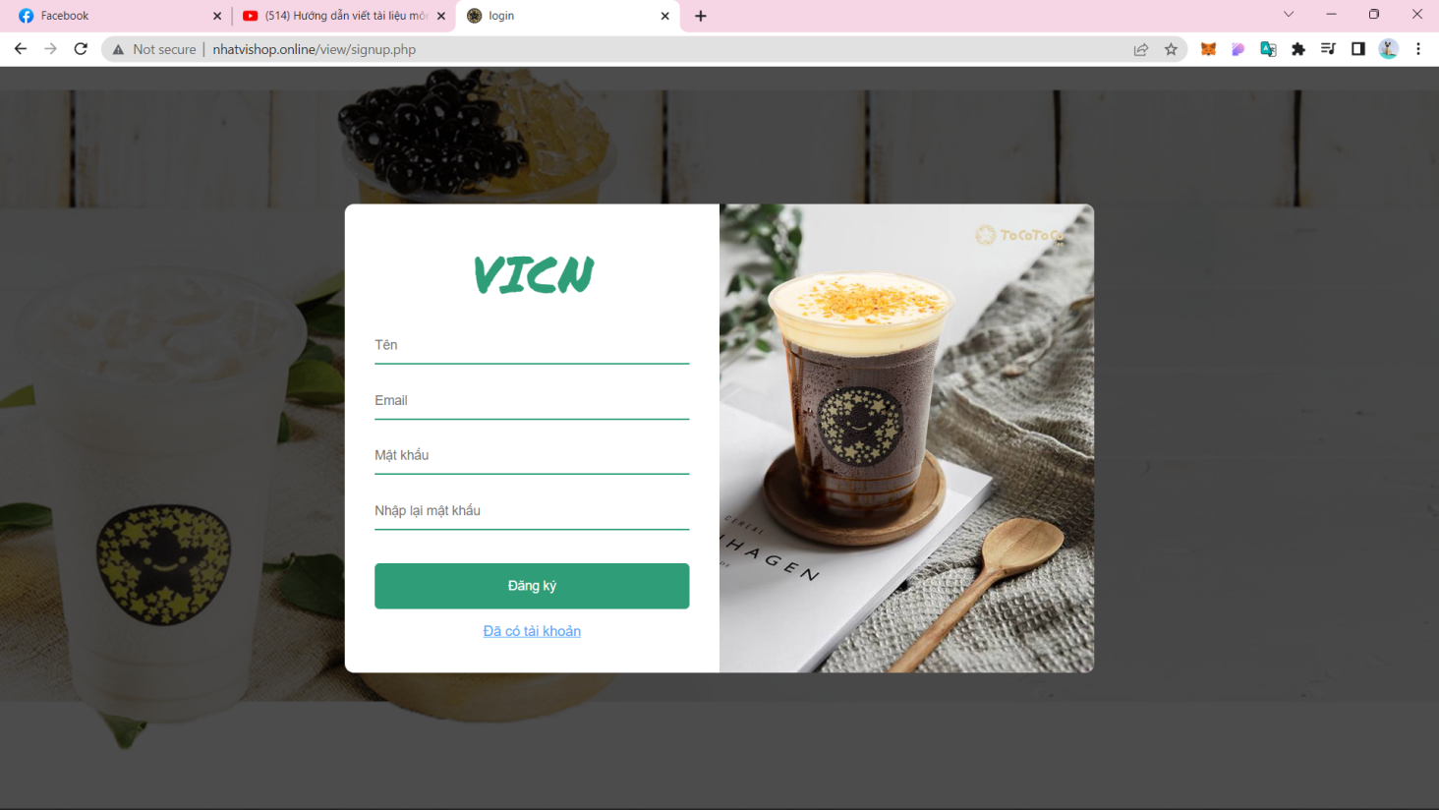

**Mô tả hoạt động:**

|  |  |  |  |
| --- | --- | --- | --- |
| **TT** | **Điều khiển** | **Sự kiện** | **Mô tả hoạt động** |
| 1 | đăng ký | click | Tạo tài khoản mới |
| 2 | đã có tài khoản | click | quay về trang đăng nhập |

#### Trang đăng nhập

**Giao diện:**

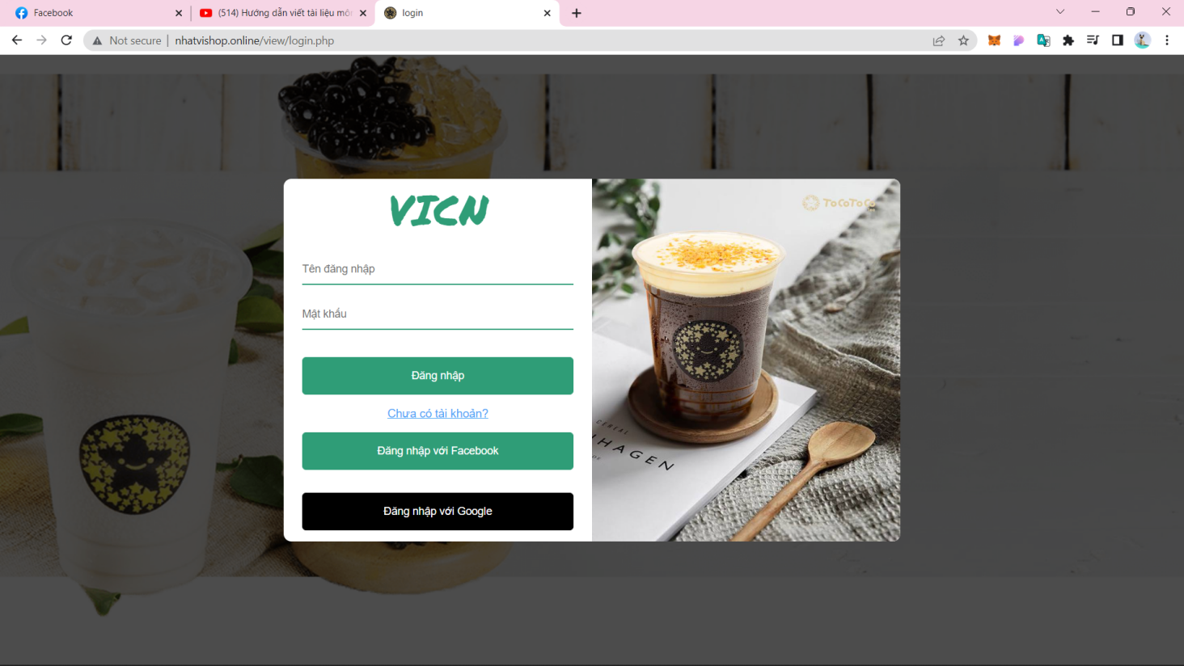

**Mô tả hoạt động:**

|  |  |  |  |
| --- | --- | --- | --- |
| **TT** | **Điều khiển** | **Sự kiện** | **Mô tả hoạt động** |
| 1 | đăng nhập | click | đăng nhập tài khoản |
| 2 | chưa có tài khoản | click | hiển thị trang đăng ký tài khoản |

#### Trang cập nhật thông tin tài khoản

**Giao diện:**

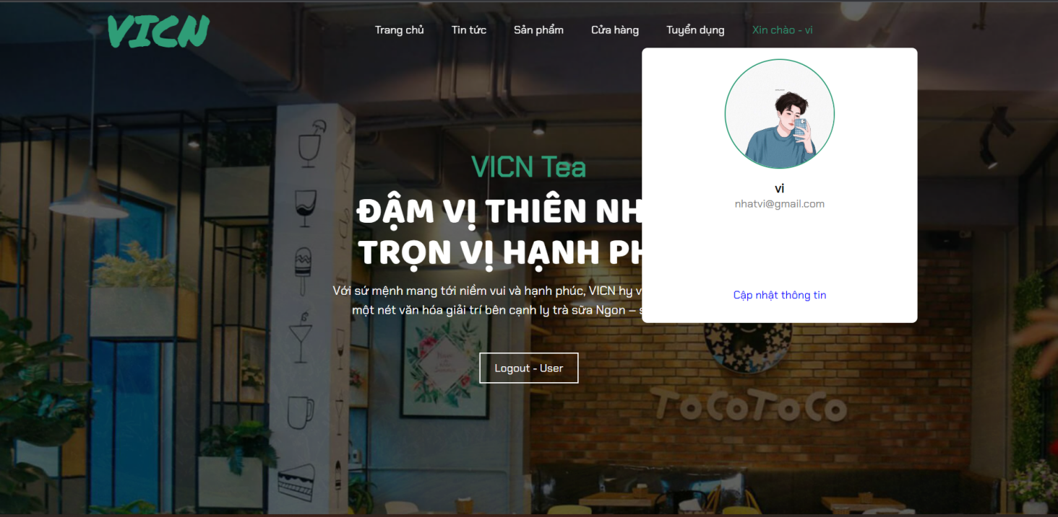

**Mô tả hoạt động:**

|  |  |  |  |
| --- | --- | --- | --- |
| **TT** | **Điều khiển** | **Sự kiện** | **Mô tả hoạt động** |
| 1 | cập nhật thông tin | click | hiển thị box cập nhật thông tin |

### Giao diện trang admin

**Giao diện**

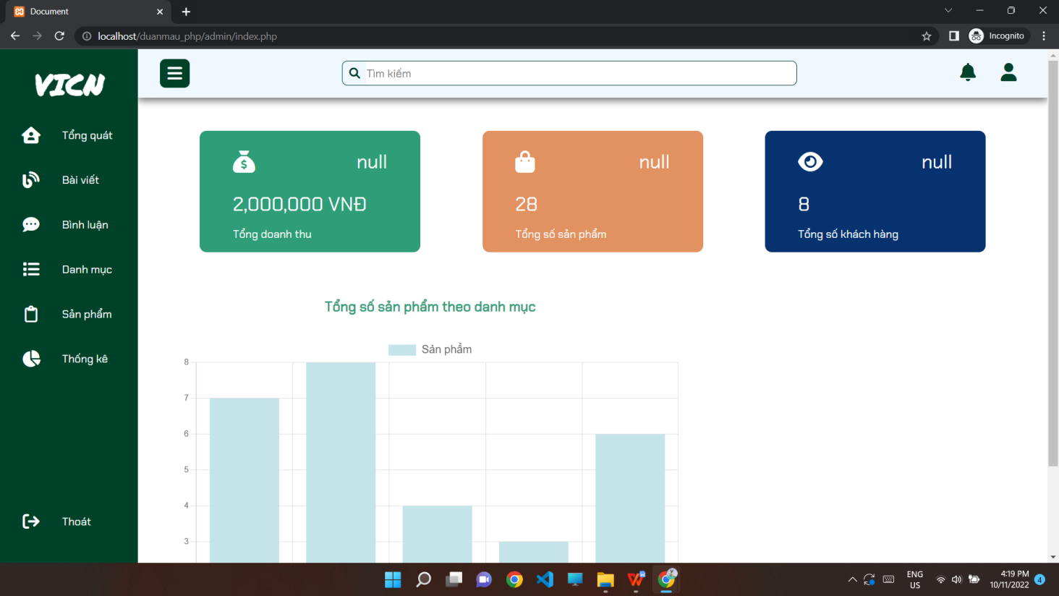

**Mô tả hoạt động**

|  |  |  |  |
| --- | --- | --- | --- |
| **TT** | **Điều khiển** | **Sự kiện** | **Mô tả hoạt động** |
| 1 | logo | click | hiển thị trang chủ |
| 2 | tổng quát | click | hiển thị trang chủ admin |
| 3 | danh mục | click | hiển thị trang quản trị danh mục |
| 4 | sản phẩm | click | hiển thị trang quản trị sản phẩm |
| 5 | thống kê | click | hiển thị trang quản trị thống kê |
| 6 | thoát | click | quay về trang chủ |

#### Quản lý danh mục

**Giao diện**

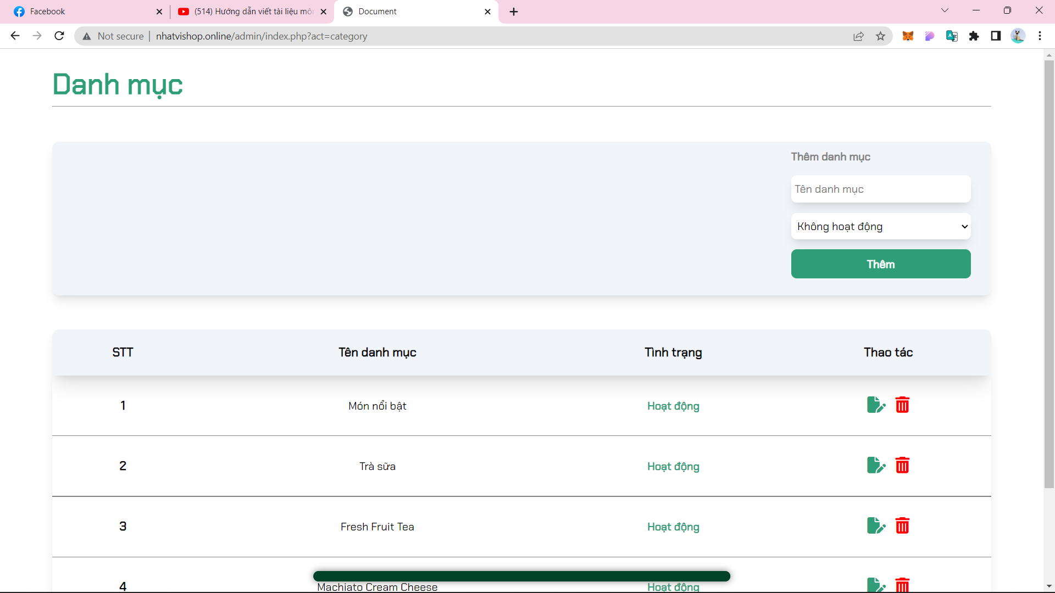

**Mô tả hoạt động**

|  |  |  |  |
| --- | --- | --- | --- |
| **TT** | **Điều khiển** | **Sự kiện** | **Mô tả hoạt động** |
| 1 | thêm | click | thêm danh mục mới |
| 2 | sửa | click | sửa danh mục |
| 3 | xóa | click | xóa danh mục |

#### Quản lý sản phẩm

**Giao diện**

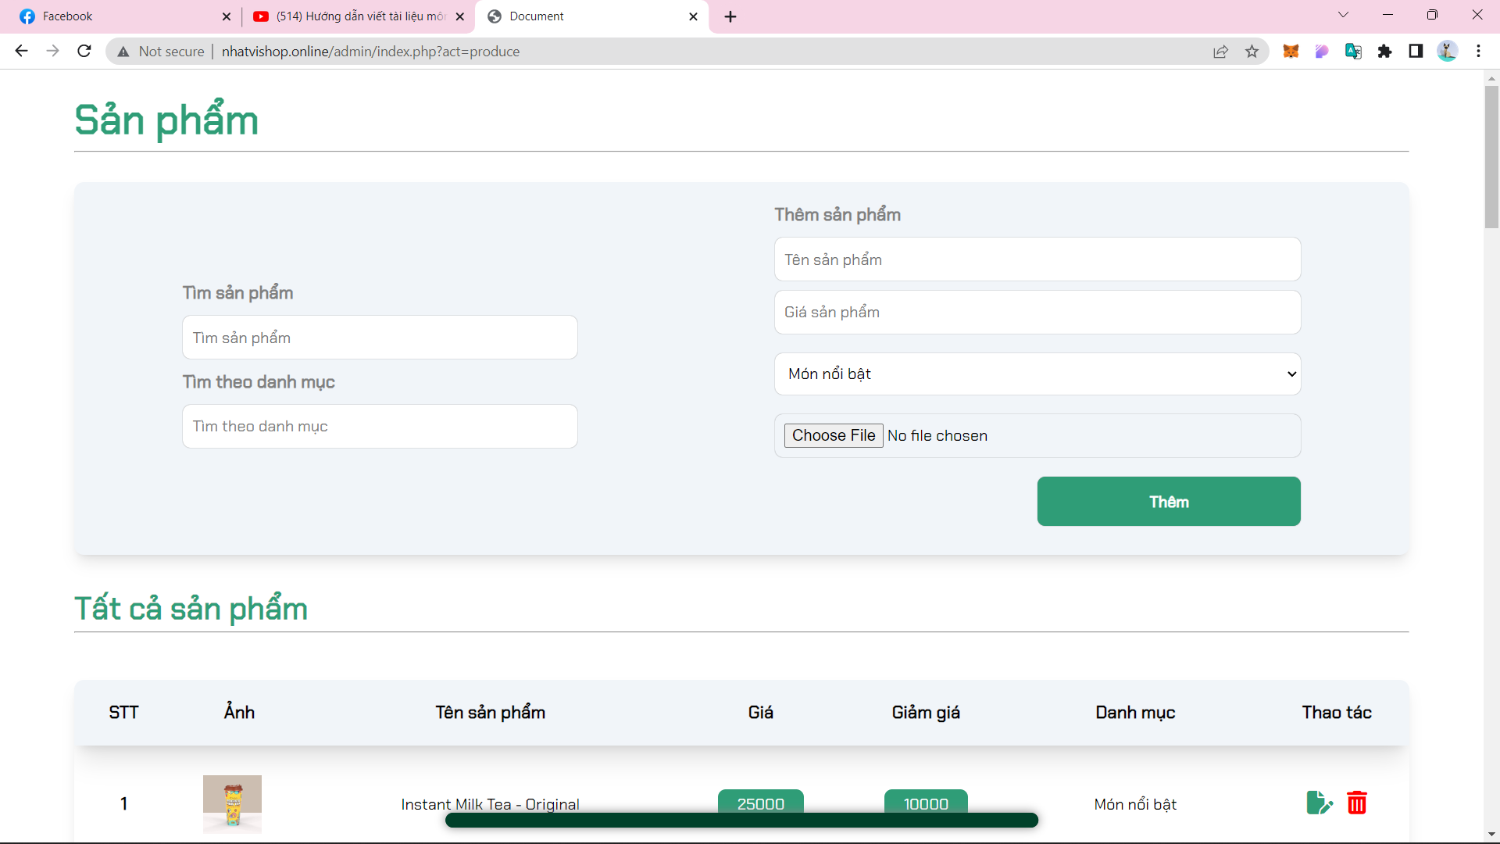

**Mô tả hoạt động**

|  |  |  |  |
| --- | --- | --- | --- |
| **TT** | **Điều khiển** | **Sự kiện** | **Mô tả hoạt động** |
| 1 | thêm | click | thêm sản phẩm mới |
| 2 | tìm theo danh mục | click | hiển thị dropdown danh mục |
| 3 | sửa | click | sửa sản phẩm |
| 4 | xóa | click | xóa sản phẩm |

#### Quản lý bình luận

**Giao diện:**

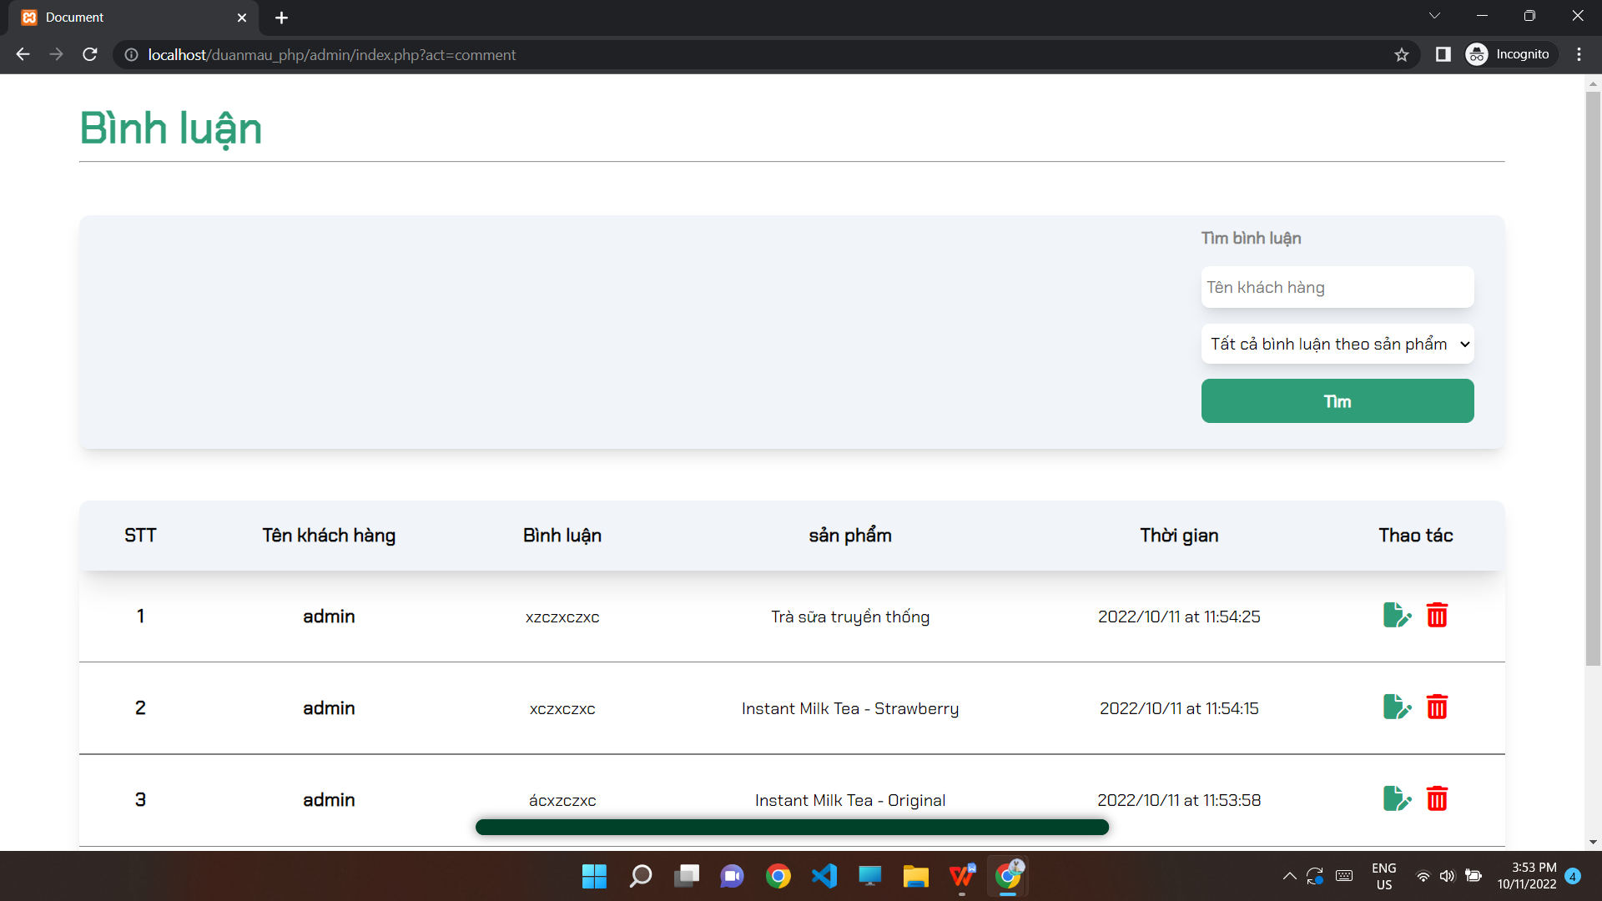

**Mô tả hoạt động:**

|  |  |  |  |
| --- | --- | --- | --- |
| **TT** | **Điều khiển** | **Sự kiện** | **Mô tả hoạt động** |
| 1 | tìm kiếm bình luận | click | tìm bình luận theo tên khách hàng hoặc sản phẩm |
| 2 | xóa | click | xóa bình luận |
| 3 | sửa | click | sửa bình luận |

#### Quản lý thống kê

**Giao diện:**

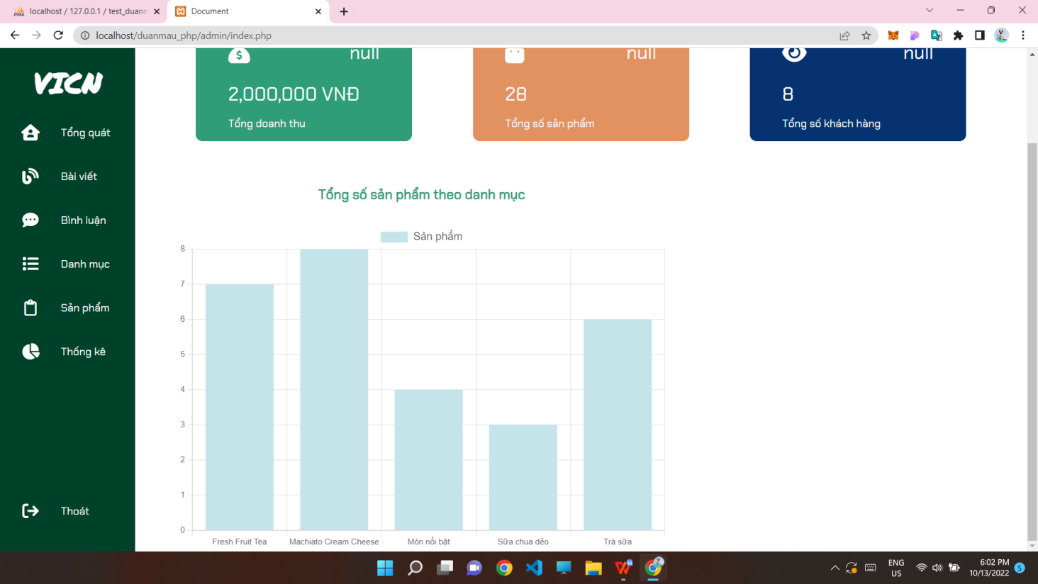

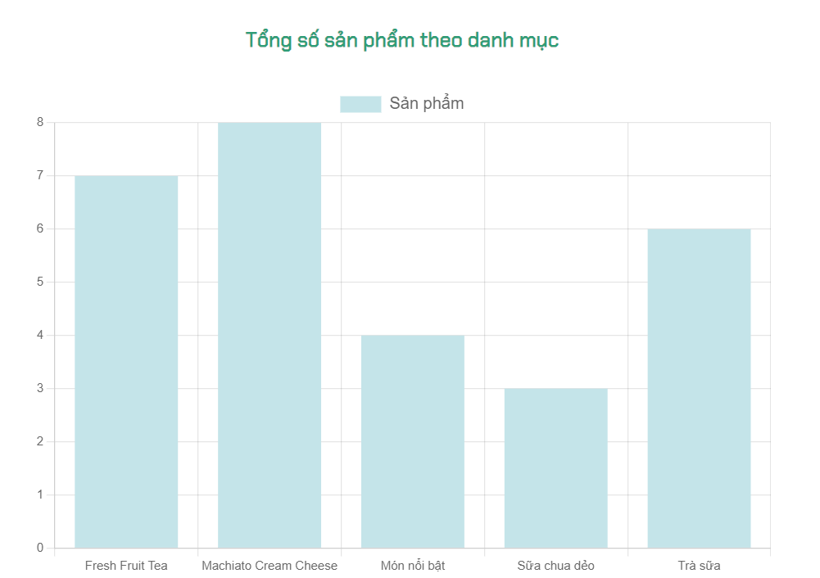

# Thực hiện dự án

## Tạo giao diện admin

### Quản lý danh mục

#### Thêm mới

**Giao diện**

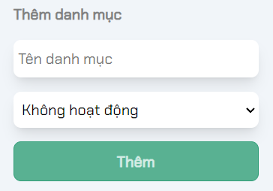

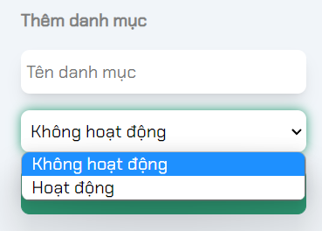

**Đặt tên các điều khiển**

|  |  |  |  |
| --- | --- | --- | --- |
| **TT** | **Điều khiển** | **Tên** | **Giá trị** |
| 1 | Thêm mới | btn_insert | Thêm dữ liệu vào database |

#### Danh sách

**Giao diện:**

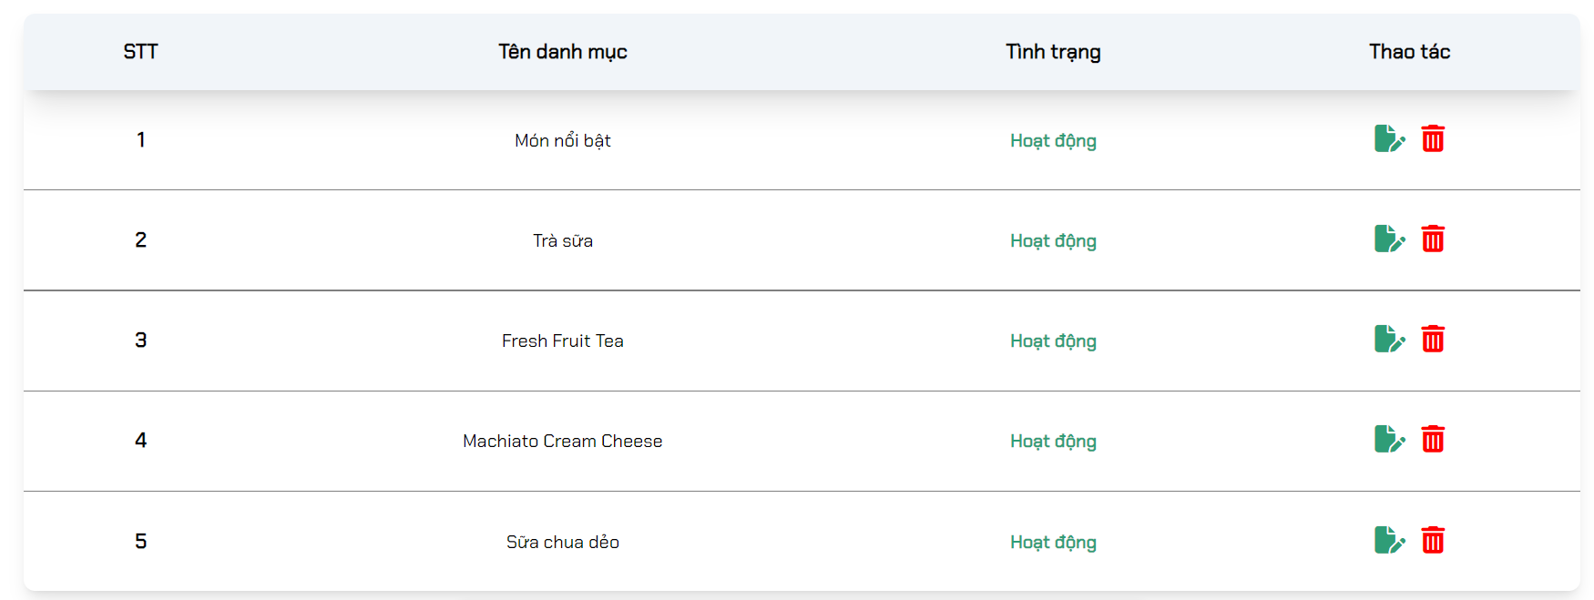

**Đặt tên các điều khiển**

|  |  |  |  |
| --- | --- | --- | --- |
| **TT** | **Điều khiển** | **Tên** | **Giá trị** |
| 1 | icon sửa | link_edit | hiển thị trang sửa danh mục |
| 2 | icon xóa | link_delect | xóa danh mục |

#### Cập nhật

**Giao diện:**

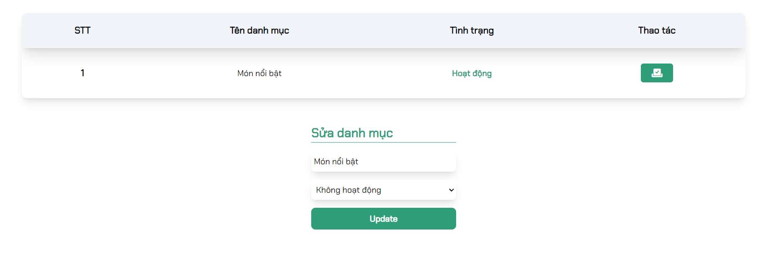

**Đặt tên các điều khiển**

|  |  |  |  |
| --- | --- | --- | --- |
| **TT** | **Điều khiển** | **Tên** | **Giá trị** |
| 1 | icon done | btn_done | quay lại trang danh sách danh mục |
| 2 | update | btn_update | sửa danh mục trong database |

### Quản lý sản phẩm

#### Thêm mới

**Giao diện:**

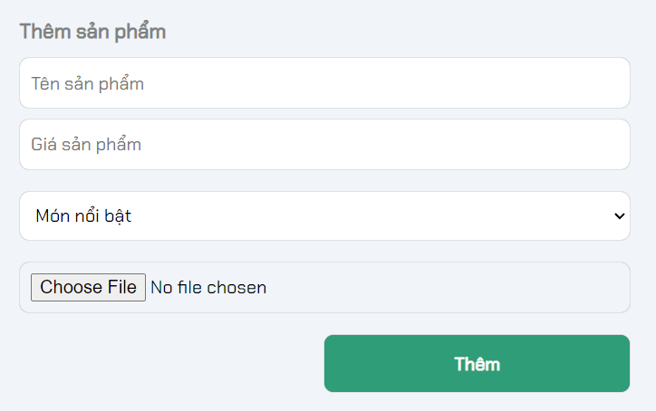

**Đặt tên các điều khiển**

|  |  |  |  |
| --- | --- | --- | --- |
| **TT** | **Điều khiển** | **Tên** | **Giá trị** |
| 1 | choose file | inp_file | thêm ảnh vào form |
| 2 | thêm | btn_submit | thêm sản phẩm mới vào database |

#### Danh sách

**Giao diện:**

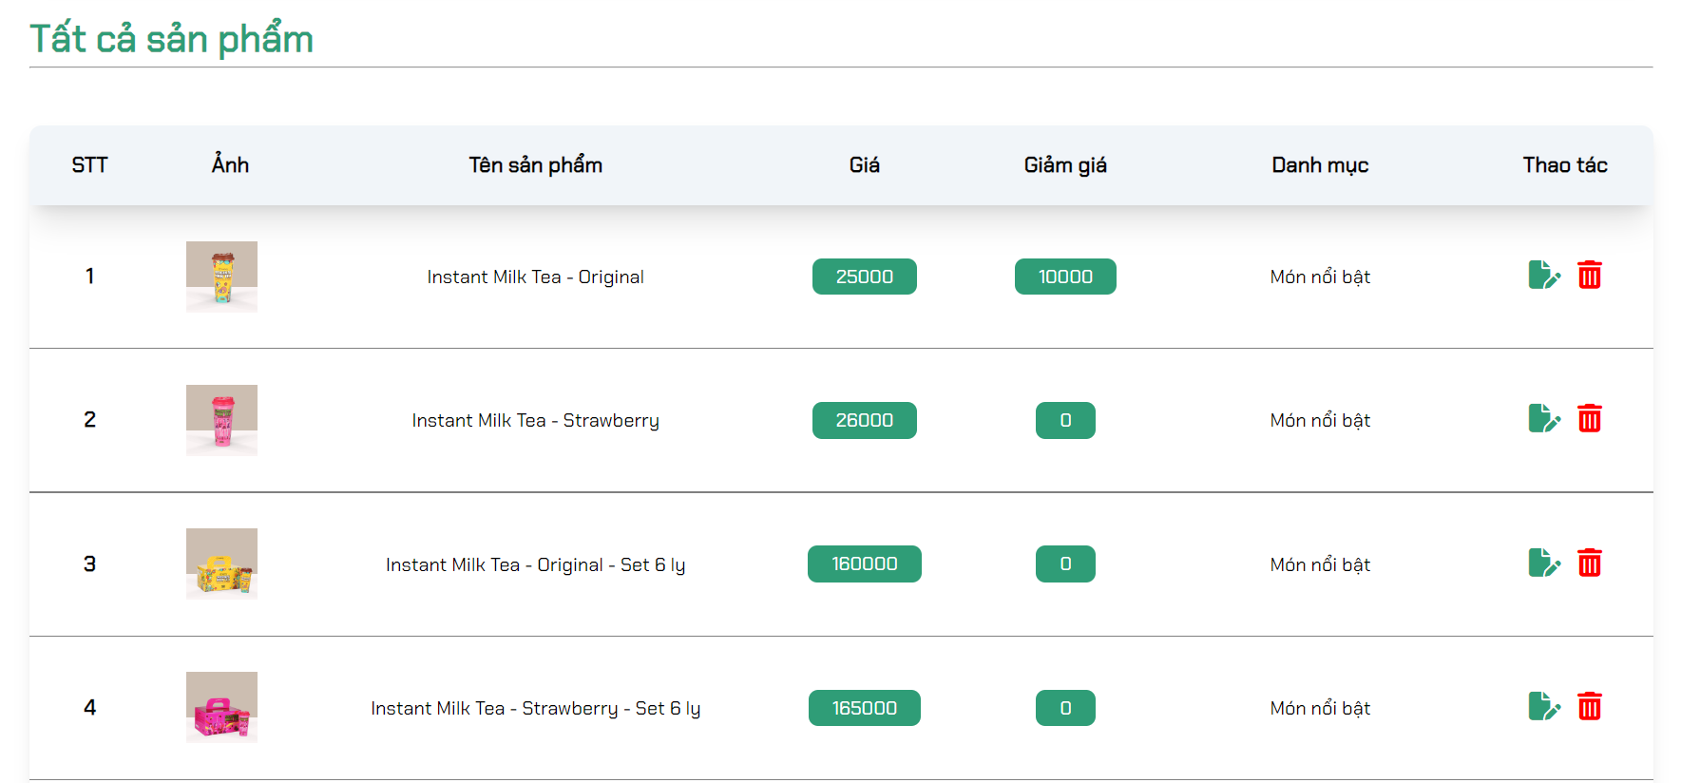

**Đặt tên các điều khiển**

|  |  |  |  |
| --- | --- | --- | --- |
| **TT** | **Điều khiển** | **Tên** | **Giá trị** |
| 1 | icon sửa | link_edit | hiển thị trang sửa sản phẩm |
| 2 | icon xóa | link_delect | xóa sản phẩm trong database |

#### Cập nhật

**Giao diện:**

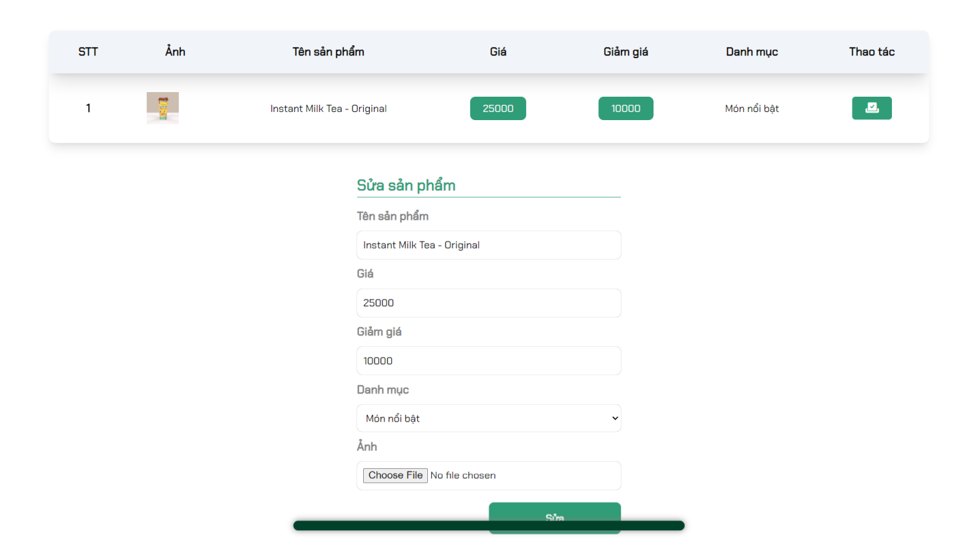

**Đặt tên các điều khiển**

|  |  |  |  |
| --- | --- | --- | --- |
| **TT** | **Điều khiển** | **Tên** | **Giá trị** |
| 1 | icon done | btn_done | quay lại trang danh sách sản phẩm |
| 2 | sửa | btn_submit | sửa sản phẩm trong database |

### Quản lý bình luận

#### Danh sách

**Giao diện:**

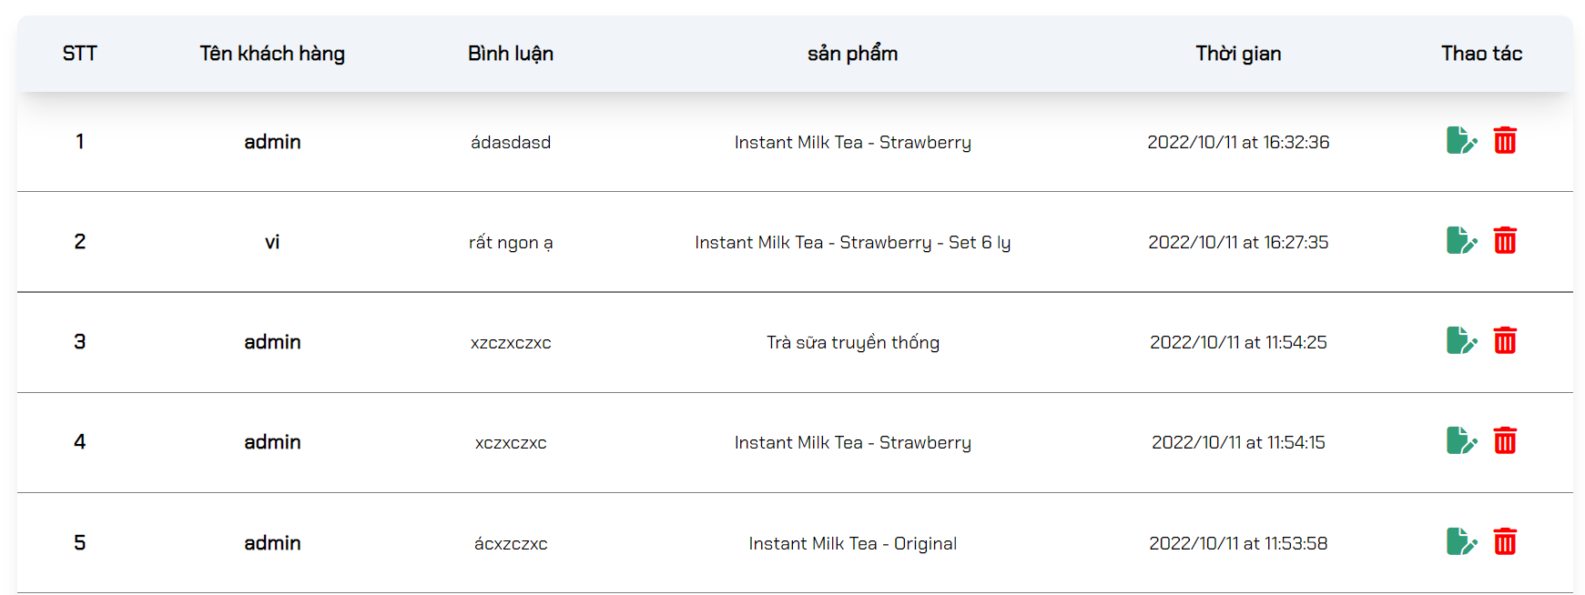

**Đặt tên các điều khiển**

|  |  |  |  |
| --- | --- | --- | --- |
| **TT** | **Điều khiển** | **Tên** | **Giá trị** |
| 1 | icon view | link_view | hiển thị trang chi tiết bình luận |
| 2 | icon xóa | link_delect | xóa bình luận |

#### Chi tiết bình luận

**Giao diện:**

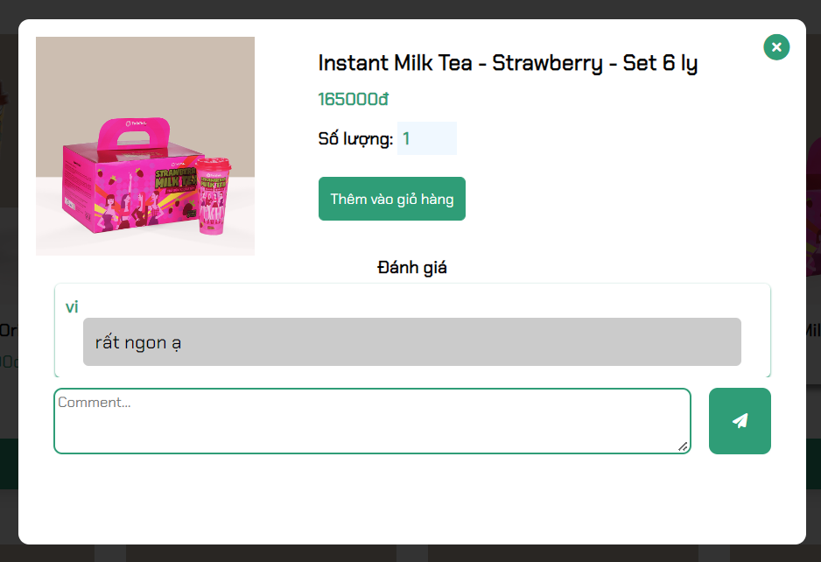

**Đặt tên các điều khiển**

|  |  |  |  |
| --- | --- | --- | --- |
| **TT** | **Điều khiển** | **Tên** | **Giá trị** |
| 1 | thêm vào giỏ hàng | btn_addcart | thêm sản phẩm váo giỏ hàng |
| 2 | icon comment | btn_submit | thêm bình luận mới |

**Giao diện:**

**Đặt tên các điều khiển**

|  |  |  |  |
| --- | --- | --- | --- |
| **TT** | **Điều khiển** | **Tên** | **Giá trị** |
| 1 | choose file | inp_file | thêm ảnh bài viết mới |
| 2 | thêm bài viết | btn_submit | thêm bài viết mới vào database |

### Quản lý thống kê

#### Thống kê sản phẩm theo danh mục

**Giao diện**

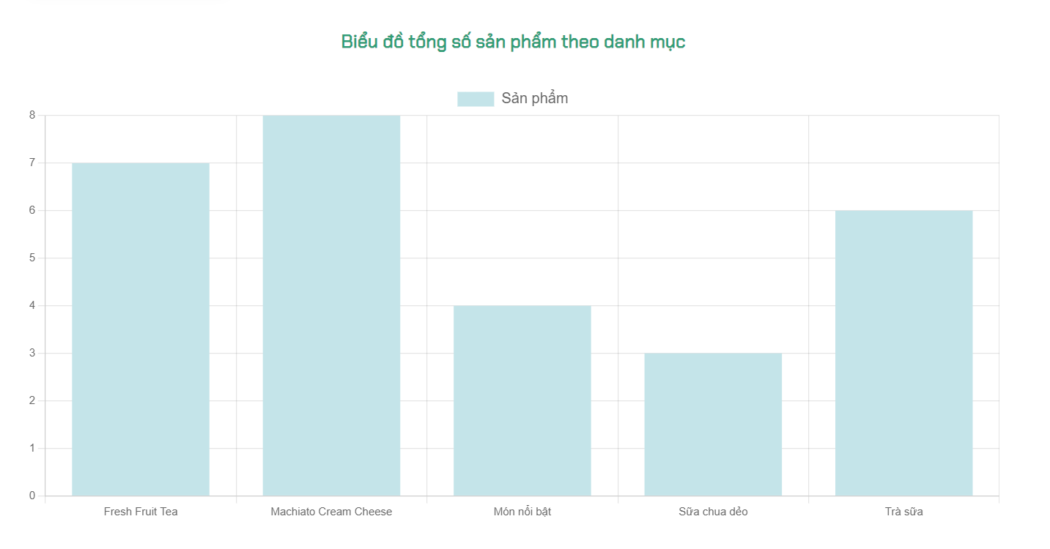

## Tạo CSDL với MySQL

### Sơ đồ quan hệ

Sau đây là sơ đồ database, mô tả các table, các field và quan hệ giữa các table

* **Sơ đồ database:**

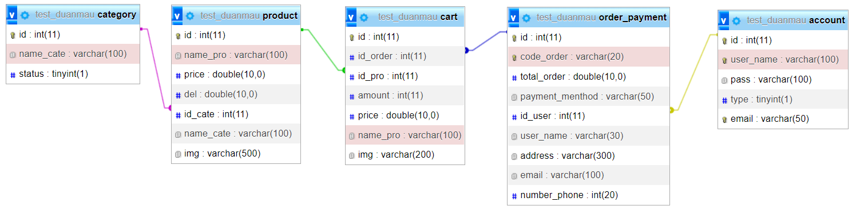

* **Mô tả ràng buộc của các quan hệ**

*Category – Product:*

*On delete: SET NULL*

*On update: CASCADE*

*Product - Cart*

*On delete: SET NULL*

*On update: CASCADE*

*Cart - Order_payment*

*On delete: SET NULL*

*On update: SET NULL*

*Order_payment - Account*

*On delete: SET NULL*

*On update: SET NULL*

### Chi tiết các bảng

#### Table category

**Cấu trúc bảng**

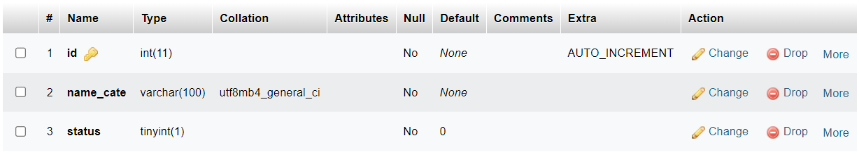

#### Table product

**Cấu trúc bảng**

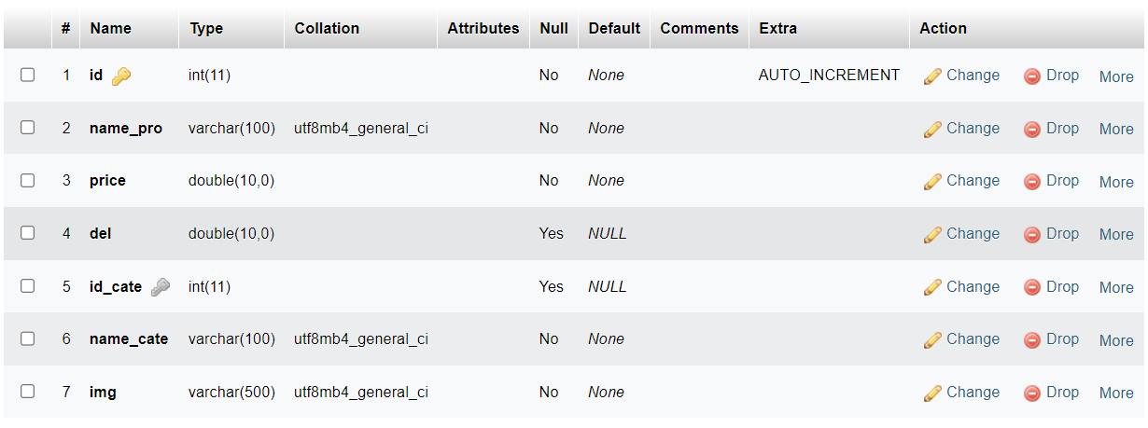

#### Table cart

**Cấu trúc bảng**

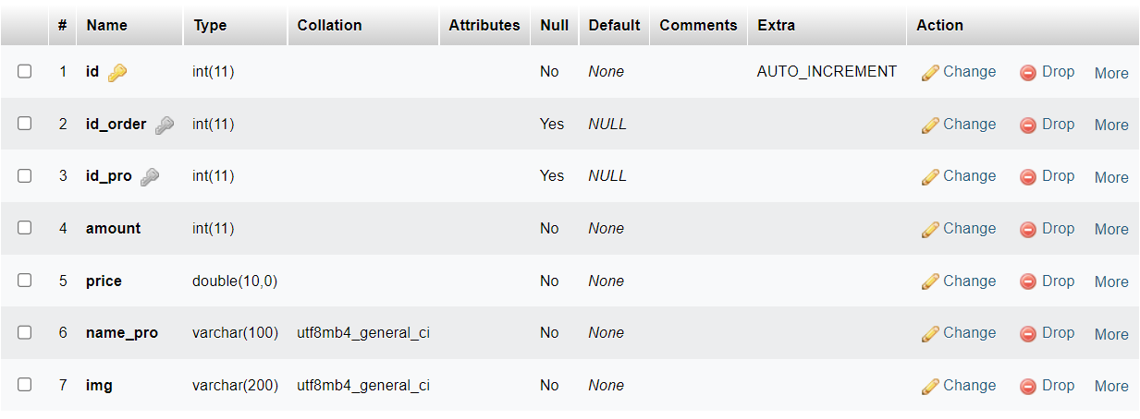

#### Table order_payment

**Cấu trúc bảng**

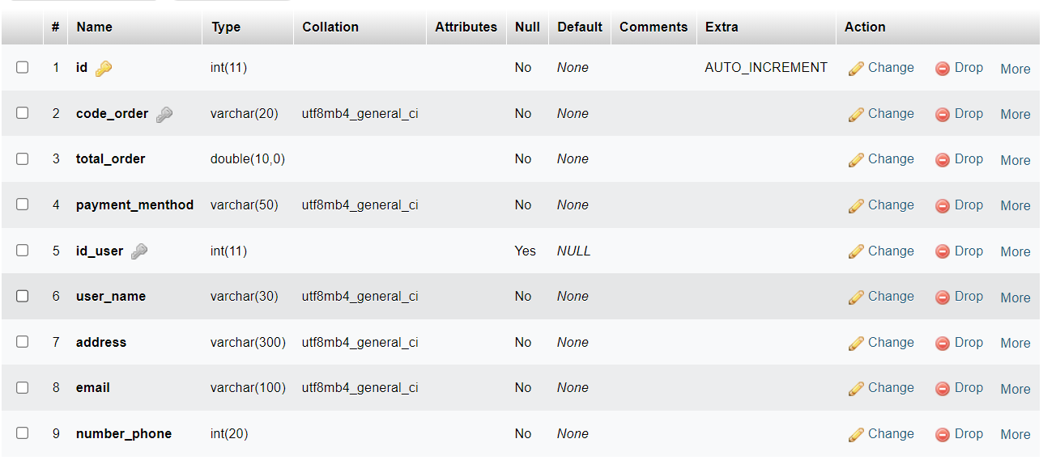

#### Table account

**Cấu trúc bảng**

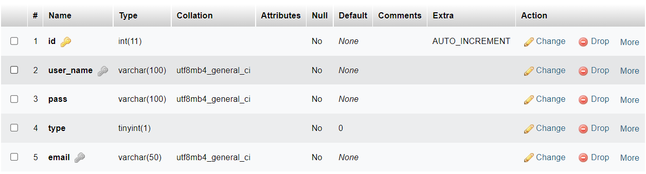

## Lập trình CSDL

### Mô hình tổ chức lập trình CSDL

PDO

dao  
khach_hangg

dao  
đơn hàng

dao  
hang_hoa

dao  
loai_hang

### Thư viện PDO và DAO

#### Thư viện PDO

Pdo.php là thư viện truy xuất CSDL cơ bản nhất mà một DAO cụ thể phải có. Các phương thức thực hiện truy xuất CSDL được mô tả như sau:

|  |  |  |
| --- | --- | --- |
| **TT** | **Phương thức** | **Mô tả hoạt động** |
| 1 | pdo_get_connection() | Kết nối cơ sở dữ liệu |
| 2 | pdo_execute($sql) | Thêm, cập nhật, xóa dữ liệu với câu lệnh sql |
| 3 | pdo_query($sql) | Truy vấn nhiều dữ liệu với câu lệnh sql |
| 4 | pdo_query_one($sql) | Truy vấn một record dữ liệu với câu lệnh sql |
| 5 | pdo_query_value($sql) | Trả về một giá trị với câu lệnh sql |

Trên đây chỉ là các hoạt động truy xuất CSDL cơ bản. Trong một lớp DAO cụ thể, các DAO con sẽ viết mã cho các phương thức này với các câu SQL tương ứng.

#### Danh mục sản phẩm (dao/category.php)

**Diễn giải**

|  |  |
| --- | --- |
| **Thành phần** | **Mô tả** |
| Getall_cate() | Truy xuất tất cả dữ liệu trong table category |
| Getone_cate() | Truy xuất 1 đối tượng trong table category |
| Addcate($name_cate, $status) | Thêm dữ liệu vào table category |
| Delete_cate($id_cate) | Xóa dữ liệu trong table category |
| Edit_cate($name_cate, $id_cate, $status) | Sửa dữ liệu trong table category |

#### Sản phẩm (dao/product.php)

**Diễn giải**

|  |  |
| --- | --- |
| **Thành phần** | **Mô tả** |
| Getall_product() | Truy xuất tất cả dữ liệu trong table product |
| Getone_product() | Truy xuất 1 đối tượng trong table product |
| AddProduct($name_pro, $price, $name_cate, $img) | Thêm dữ liệu vào table product |
| Delete_product($id_pro) | Xóa dữ liệu trong table product |
| Edit_product($name_pro, $price, $del, $name_cate) | Sửa dữ liệu trong table product |
| getType_product($name_cate) | Truy xuất dữ liệu theo danh mục trong table product |

#### Khách hàng (dao/user.php)

**Diễn giải**

|  |  |
| --- | --- |
| **Thành phần** | **Mô tả** |
| Check_user($user, $pass) | Kiểm tra thông tin user có trùng ko |

#### Giỏ hàng (dao/cart.php)

**Diễn giải**

|  |  |
| --- | --- |
| **Thành phần** | **Mô tả** |
| addToCart($img, $name_pro, $price, $count, $sum) | Thêm sản phẩm vào session giỏ hàng |
| createCarUser($code_order, $img, $name_pro, $price, $amount) | Thêm dữ liệu hóa đơn của user vào database(table cart) |

#### Thanh toán (dao/cart.php)

**Diễn giải**

|  |  |
| --- | --- |
| **Thành phần** | **Mô tả** |
| createOrder($code_order, $tatol_order, $payment) | Thêm dữ liệu hóa đơn giỏ hàng vào database(table order_payment) |
| showOrderUser() | Truy xuất tất cả dữ trong database(table order_payment) |

## Lập trình nghiệp vụ

### Trang chính

Mô hình tổ chức hoạt động cho phần admin

|  |  |  |
| --- | --- | --- |
| **TT** | **Phương thức** | **Mô tả** |
| 1 | Hệ thống menu điều khiển | Gồm link trang chủ và link đến các chức năng, các tên loại hàng… |
| 2 | Đơn hàng | Quản lý các đơn hàng của user |
| 3 | Bài viết | Cập nhập bài viết, thông tin sự kiện cho shop |
| 4 | Bình luận | Quản lý tất cả bình luận của khách hàng |
| 5 | Danh mục | Quản lý tất cả danh mục sản phẩm |
| 6 | Sản phẩm | Quản lý tất cả sản phẩm |
| 7 | Thống kê | Hiển thị thống kê đơn giản |

### Các trang dành cho khách hàng

#### Trang đăng ký

|  |  |  |
| --- | --- | --- |
| **TT** | **Phương thức** | **Mô tả** |
| 1 | Các field cần điền | User name, email, mật khẩu, xác nhận mật khẩu |
| 2 | Nút Submit | Lưu dữ liệu vào database và chuyển đến trang đăng nhập |
| 3 | Link navigation | Quay lại trang đăng nhập |

#### Trang đăng nhập

|  |  |  |
| --- | --- | --- |
| **TT** | **Phương thức** | **Mô tả** |
| 1 | Các field cần điền | User name, mật khẩu |
| 2 | Nút Submit | Lưu dữ liệu vào database và chuyển đến trang chủ |
| 3 | Link navigation | Đến trang đăng ký |

### Các trang dành cho quản trị viên

Mô hình tổ chức hoạt động cho phần admin

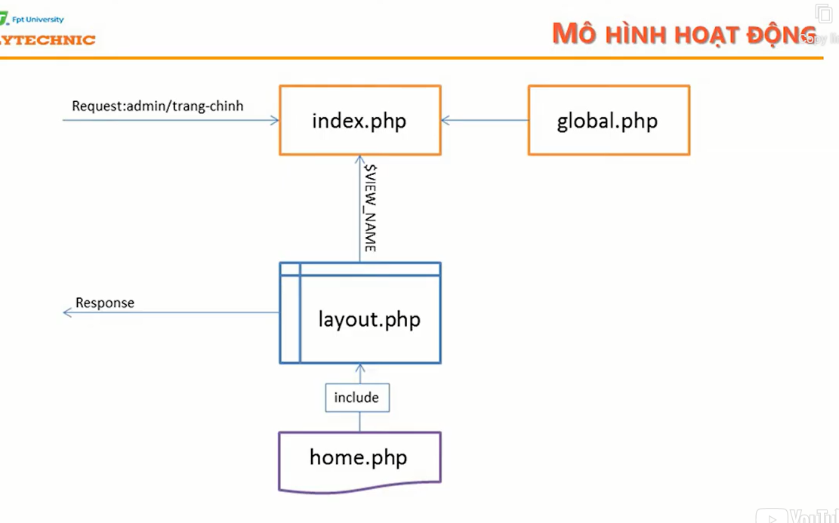

#### Quản lý danh mục

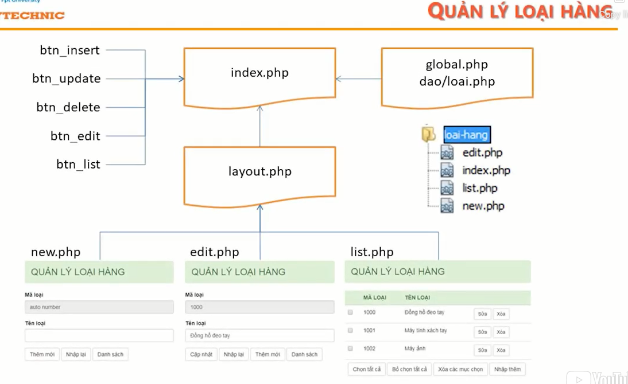

# Kiểm thử website và sửa lỗi

## Form đăng ký

|  |  |  |  |  |
| --- | --- | --- | --- | --- |
| **TH** | **Mô tả tình huống** | **Dữ liệu mẫu** | **Kết quả trông đợi** | **Fix** |
| 1 | Đăng nhập để trống tên và mật khẩu |  | Yêu cầu nhập | ok |
| 2 | Đăng nhập sai tên | Hihi, 123 | Sai tên đăng nhập | Thông báo sai thông tin |
| 3 | Đăng nhập sai mật khẩu | TeoNV, 123 | Sai mật khẩu | Thông báo sai thông tin |
| 4 | Đăng nhập đúng | Vi, 123 | Chuyển qua trang chính | ok |

## Form thêm mới danh mục

|  |  |  |  |  |
| --- | --- | --- | --- | --- |
| **TH** | **Mô tả tình huống** | **Dữ liệu mẫu** | **Kết quả trông đợi** | **Fix** |
| 1 | Form để trống thông tin |  | Yêu cầu nhập | Ok |
| 2 | Trùng tên danh mục | Trà sữa | Ko cho nhập vào database | Ok |
| 3 | Thêm thành công | Trà sữa | Hiển thị danh mục ra list danh mục | Ok |
| 4 | Thêm không thành công | Trà sữa | Báo lỗi | ok |

## Form cập nhật danh mục

|  |  |  |  |  |
| --- | --- | --- | --- | --- |
| **TH** | **Mô tả tình huống** | **Dữ liệu mẫu** | **Kết quả trông đợi** | **Fix** |
| 1 | Form luôn có dữ liệu cũ |  | Hiển thị dữ liệu cũ trong form | ok |
| 2 | Form không có dữ liệu |  | Yêu cầu nhập | Ok |
| 3 | Trùng tên danh mục | Trà sữa | Ko cho nhập vào database | Ok |

## Form thêm mới sản phẩm

|  |  |  |  |  |
| --- | --- | --- | --- | --- |
| **TH** | **Mô tả tình huống** | **Dữ liệu mẫu** | **Kết quả trông đợi** | **Fix** |
| 1 | Form để trống thông tin |  | Yêu cầu nhập | Ok |
| 2 | Trùng tên sản phẩm | Trà sữa truyền thống | Ko cho nhập vào database | Ok |
| 3 | Sửa thành công | Trà sữa truyền thống | Cập nhật danh mục trong list danh mục | Ok |
| 4 | Sửa không thành công | Trà sữa truyền thống | Báo lỗi | ok |

## Form cập nhật sản phẩm

|  |  |  |  |  |
| --- | --- | --- | --- | --- |
| **TH** | **Mô tả tình huống** | **Dữ liệu mẫu** | **Kết quả trông đợi** | **Fix** |
| 1 | Form luôn có dữ liệu cũ |  | Hiển thị dữ liệu cũ trong form | ok |
| 2 | Form không có dữ liệu |  | Yêu cầu nhập | Ok |
| 3 | Trùng tên sản phẩm | Trà sữa truyền thống | Ko cho nhập vào database | Ok |
| 4 | Sửa thành công | Trà sữa matcha | Cập nhật danh mục trong list danh mục | Ok |
| 5 | Sửa không thành công |  | Báo lỗi | ok |

# 

# Đóng gói và triển khai

## Đóng gói

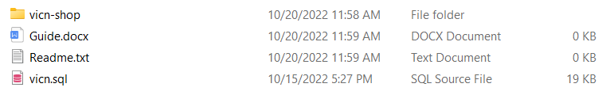

|  |  |  |
| --- | --- | --- |
| **TT** | **Thành phần** | **Mô tả** |
| 1 | Vicn-shop | File upload host |
| 2 | vicn.sql | Cơ sở dữ liệu |
| 3 | Readme.txt | Hướng dẫn upload website |
| 4 | Guide.docx | Hướng dẫn sử dụng tài khoản quản trị |

## Hướng dẫn cài đặt

* Đăng ký hosting

Lựa chọn website uy tín để đăng ký hosting và domain.

Ví dụ: dnclound.

Đăng ký hosting CP-2 hoặc cao hơn tùy vào nhu cầu.

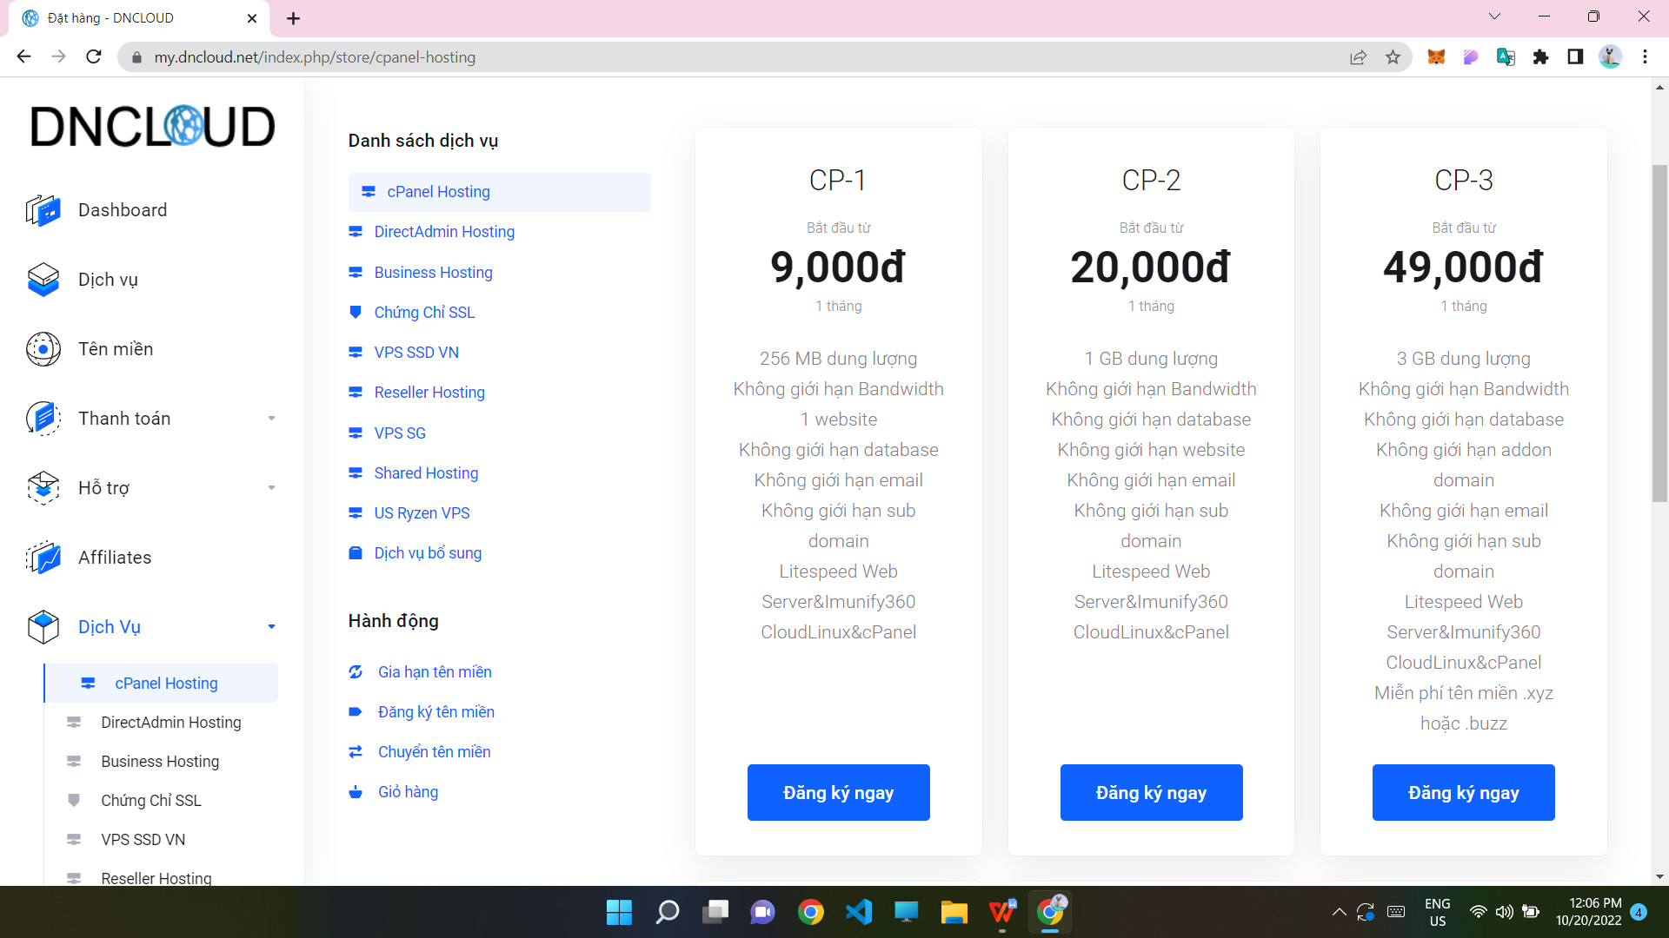

Khi đã thanh toán thành công kiểm tra trong phần dịch vụ.



* Đăng ký domain

Lựa chọn domain mình thích và tiến hành thanh toán.

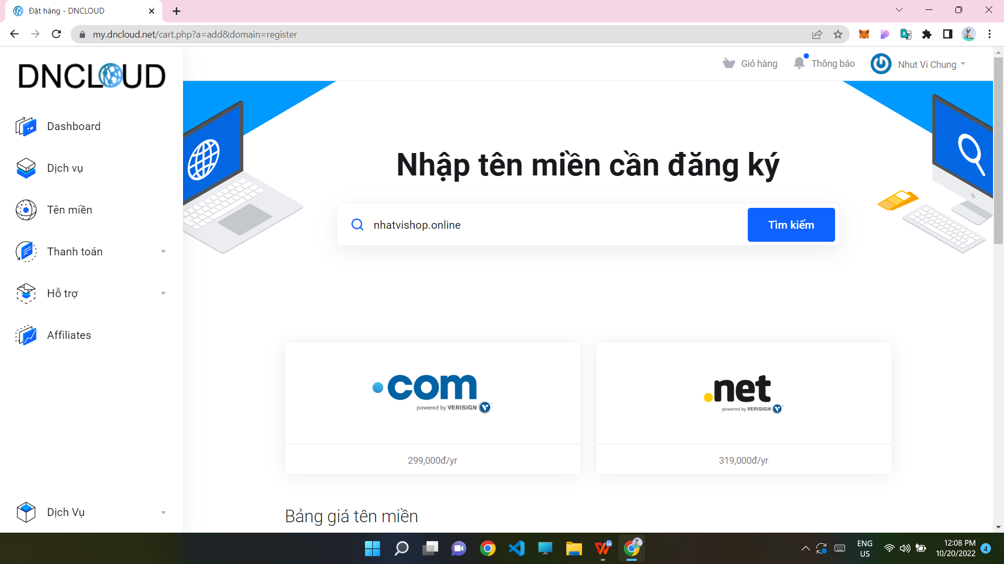

Khi đã thanh toán thành công kiểm tra trong phần tên miền.



# KẾT LUẬN

Tài liệu dự án là tài liệu không thể thiếu cho các dự án, để mọi người hiểu rõ về dự án chúng ta đã làm gì, quy trình của 1 dự án diễn ra như thế nào,… Qua môn học này em biết cách triễn khai 1 dự án và viết tài liệu dự án tốt hơn, là bước đệm để phát triển các môn sau và dự án tiếp theo.